министерство науки и высшего образования российской федерации

ФЕДЕРАЛЬНОЕ ГОСУДАРСТВЕННОЕ АВТОНОМНОЕ НАУЧНОЕ УЧРЕЖДЕНИЕ

**«ЦЕНТРАЛЬНЫЙ НАУЧНО-ИССЛЕДОВАТЕЛЬСКИЙ**

**И ОПЫТНО-КОНСТРУКТОРСКИЙ ИНСТИТУТ**

**РОБОТОТЕХНИКИ И ТЕХНИЧЕСКОЙ КИБЕРНЕТИКИ»**

(ЦНИИ РТК)

*На правах рукописи*

**Дружинин Василий Григорьевич**

**МОДЕЛЬ ДЕФОРМИРУЕМОГО ОБЪЕКТА УПРАВЛЕНИЯ**

Направление подготовки 15.06.01 Машиностроение

направленность (профиль): Роботы, мехатроника и робототехнические системы

Шифр научной специальности: 05.02.05

Научный доклад

Санкт-Петербург – 2020

Оглавление

Введение 4

1. Аналитический обзор научных и информационных источников по исследованиям и разработкам в области роботизированной брахитерапии и методам проведения операций по брахитерапии 7

1.1 Классификация роботизированных систем для брахитерапии 7

1.2 Обзор исследований и разработок в области роботизированной брахитерапии 8

1.3 Использование гибких игл для проведения операций 10

1.4 Обзор математического моделирования отклонения медицинских игл при проведении операций от прямолинейного движения 13

2. Разработка модели, описывающей отклонение иглы от прямолинейного движения в мягких тканях человека 24

2.1 Постановка задачи 26

2.2 Двухмерная модель, описывающая отклонение движения иглы от прямолинейного движения 27

2.3 Трехмерная модель, описывающая отклонение движения иглы от прямолинейного движения 33

2.4 Адаптированный коэффициент для двумерной модели 37

3. Результаты моделирования 38

3.1 Программная среда и архитектура работы системы 38

3.2 Экспериментальная установка 45

3.3 Результаты эксперимента для линейного перемещении иглы 56

3.4 Результаты эксперимента для линейного и вращательного движения 63

3.5 Влияние силы тяжести на иглу в горизонтальном положении, моделирование не нагруженного состояния 72

3.5 Результаты моделирования для двумерной модели 73

3.6 Сравнение результатов моделирования и экспериментов для двухмерной модели 78

3.7 Результаты моделирования для трехмерной модели 81

3.8 Результаты моделирования с коэффициентом, представленным в виде функции скорости 84

4. Заключение 88

5. Список сокращений и условных обозначений 89

6. Список литературы 90

Введение

В настоящее время в медицине для выполнения операций различной сложности широко применяются робототехнические комплексы. Данная процедура проводиться посредством внедрения микроисточников радиоизлучения в предстательную железу максимально близко к опухоли. Основная сложность заключается в подведении кончика иглы к целевой точке (опухоли) при проведении операции. На сегодняшний день в ЦНИИ РТК разработан макет роботизированной системы «ОнкоРОБОТ» для брахитерапии рака предстательной железы (РПЖ) [1, 2].

Преимущества использования роботов по сравнению с традиционными методами заключаются в том, что роботизированный манипулятор способен обеспечить практически любую требуемую точность наведения инструмента и его контролируемого силового воздействия, что позволяет рассчитывать не только на повышение качества освоенных в настоящее время операций, но и создание базиса для разработки принципиально новых хирургических технологий. Другим важным преимуществом является отсутствие прямого контакта врача с радиоактивными источниками, что позволит обезопасить медицинский персонал от сопутствующего радиационного облучения.

Из-за своих геометрических особенностей и прилагаемых нагрузок в процессе выполнения операции игла деформируется, что приводит к отклонению иглы от прямолинейного движения.

Таким образом, основной целью является необходимость разработать модель, которая позволяет прогнозировать и корректировать движение иглы в тканях человека. На дальнейших этапах данную модель можно будет интегрировать или создать на ее основе такой программный продукт, который сможет при работе роботизированной системы прогнозировать движение иглы при проведении медицинских операций.

Совместив данный продукт с другими системами, можно будет прогнозировать более оптимальные точки для прокола при проведении операции, корректировать движение иглы для повышения точности. Отладив данную модель и дополнив ее моделью вязкоупругих тканей, можно будет моделировать процесс проведения операции в различных целях, к примеру, для обучения работников медицинской сферы.

Для достижения данной цели необходимо решить следующие задачи – выбрать подход для моделирования медицинской инъекционной иглы, определить метод описаний воздействия внешней среды на иглу при ее движении в тканях человека, разработать алгоритм (модель) для расчета отклонения иглы при движении, на основании предложенных выражений реализовать программу для расчета отклонения иглы от прямолинейного движения, сравнить результаты моделирования с результатами экспериментов.

В данной работе объектом исследования являться процесс внедрения медицинской инъекционной иглы в фонтом мягких тканей человека. Предметом исследования является процесс отклонения медицинской инъекционной иглы при движении в тканях человека от прямолинейного движения.

В данной работе предлагается разработать физико-математическую модель для описания отклонения иглы при прямолинейном движении в тканях человека.

В данной работе предложен новый способ моделирования воздействия окружающей среды на медицинскую инъекционную иглу в процессе ее движения в мягких тканях. С помощью данного подхода разработана модель и реализована в виде программы и модели в Matlab.

Данная модель отличается тем, что может быть использована для итерационных расчётов в реальном времени, так же имеет достаточно высокую точность при достаточном количестве рассчитанных коэффициентов для различных скоростей внедрения иглы в мягкие ткани.

Данная модель может быть использована для прогнозирования движения иглы в мягких тканях, с помощью данной системы возможно проведение предварительных виртуальных операций, ее можно использовать в системе управления позиционирования кончика иглы в мягких тканях, так же предложенная модель может быть использована в системах с прогнозирующим управлением (MPC).

Модель, разработанная в рамках данной работы, была частично представлена на следующих конференциях: «Современные проблемы математики и ее приложения в естественных науках и информационных технологиях» (Харьков, 2018), IV Международную конференцию «Комплексная безопасность и физическая защита» (Санкт-Петербург, 2018), Конференция «Актуальные проблемы прикладной математики, информатики и механики» (Воронеж 2018), XII Всероссийская научная конференция молодых ученых «НАУКА. ТЕХНОЛОГИИ. ИННОВАЦИИ», (Новосибирск, 2018), «СПИСОК-2019 Всероссийская научная конференция по проблемам информатики» (Санкт-Петербург, 2019), Конференция «Актуальные проблемы прикладной математики, информатики и механики» (Воронеж 2019).

Результаты работы были частично опубликованы в журнале «Российский журнал биомеханики» в 2018 году.

По теме НКР опубликован 7 работ в том числе 1 из них в научных журналах, проиндексированных в базах Scopus.

Положения, выносимые на защиту:

1. Метод и способ формирования внешнего воздействия на медицинскую иглу при движении в тканях человека.
2. Способ представления медицинской иглы в физико-математической модели.
3. Модель и программа разработанная на ее основе описывающая отклонение кончика иглы при ее движении в тканях человека.

# Аналитический обзор научных и информационных источников по исследованиям и разработкам в области роботизированной брахитерапии и методам проведения операций по брахитерапии

Рак простаты является распространенным среди мужского населения планеты заболеванием. На начальных стадиях развития заболевания основными методами лечения раковых опухолей простаты являются внешнее направленное радиоактивное облучение, хирургический метод и брахитерапия. Брахитерапия представляет собой метод введения специальных микроисточников с радиоактивным изотопом непосредственно в опухоль с помощью игл. Сегодня наиболее перспективным направлением развития брахитерапии с целью кардинального повышения эффективности и результативности является роботизация процедуры, заключающаяся в применении робототехнических систем на всех этапах процедуры.

## 1.1 Классификация роботизированных систем для брахитерапии

Американский институт робототехники подразделяет роботов на 4 класса:

1.Манипуляторы с ручным управлением.

2.Автоматические манипуляторы, работающие по заранее определенным циклам.

3.Программируемые роботы на основе сервоприводов.

4.Программируемые роботы на основе сервоприводов, изменяющие свое поведение в соответствии с получаемой извне управляющей информацией.

Другой вариант классификации, основанный на типе взаимосвязи действий оператора и робота, может состоять из 4-х уровней автоматизации:

1.Оператор контролирует каждое движение робота.

2.Оператор задает параметры движения или конечную точку, при этом робот сам управляет движением отдельных приводов.

3.Оператор определяет только общую задачу, а робот выполняет ее самостоятельно.

4.Робот определяет задачи и выполняет их самостоятельно, без участия оператора.

Например, один из наиболее известных на сегодняшний день типов хирургических роботов – робот «Да Винчи», применяемый для радикальной простатэктомии и брахитерапии, выполняющий простое копирование действий хирурга под телевизионным наблюдением, может быть отнесен к классу 1 и уровню 1.

## 1.2 Обзор исследований и разработок в области роботизированной брахитерапии

Исторически первое применение роботизации для выполнения процедуры брахитерапии можно отнести к началу 1980-х, когда появились первые системы введения микроисточников, оснащенные сервоприводами.

В 2001 году была предложена система, имеющая автоматическую 3- координатную подвижку и картридж с микроисточниками [3]. В 2002 году была предложена роботизированная система, имеющая 7 степеней свободы и оснащенная сканером на базе компьютерной томографии (КТ) [4]. В 2004 году было предложено использовать для проведения процедуры брахитерапии коммерческий промышленный робот [5]. Аналогичное предложение также было высказано по результатам еще одного исследования [6].

Множество работ посвящено созданию интеллектуальных роботизированных систем с применением гибких игл, позволяющих избегать важных структур тела.

Пример экспериментальной роботизированной установки для брахитерапии с использованием УЗИ визуализации описан в [7]. Она состоит из робота, перемещающего иглу с препаратом в пространстве, управляемого по ультразвуковому датчику. Установка отрабатывалась на специально созданном манекене. Установка подтвердила возможность и техническую реализуемость метода, но требовала значительной переработки управляющего робота и системы контроля положения иглы.

В 2006 г. авторы [8] предложили модифицированную систему, обладающую возможностью вращать иглу при введении и работающую под контролем УЗИ сканера. Также в системе имелись датчики усилия и момента, с помощью которых создавалась цепь обратной связи.

На сегодняшний день в мире существует 13 роботизированных систем для проведения брахитерапии, 12 из них – для брахитерапии при раке предстательной железы. Некоторые из них обладают высокой степенью автономности для введения игл для брахитерапии и для автоматической имплантации микроисточников. Данные процедуры осуществляются под контролем опытного врача. Все существующие системы, кроме системы FIRST фирмы ElektaNucletron, позволяют отказаться от использования решетки-трафарета, что увеличивает маневренность иглы при введении и потенциально способствует повышению точности введения микроисточников. Некоторые из существующих 13 роботизированных систем могут быть использованы как для низкодозной, так и для высокодозной брахитерапии. Стоит также отметить, что только 3 из 13 систем были апробированы в клинических исследованиях у пациентов с раком предстательной железы.

Подводя итог, необходимо отметить, главная цель всех предложенных усовершенствований – увеличение эффективности процедуры, достигаемая в первую очередь за счет точного позиционирования микроисточников согласно плану операции. Достигнутая в существующих роботизированных системах погрешность позиционирования радиоактивных микроисточников имеет величину порядка 1 мм. Уже существуют системы, в которых некоторые функции частично автоматизированы. Таким образом, разработка роботизированных систем для брахитерапии может позволить преодолеть ограничения и устранить недостатки использующихся на сегодняшний день методов выполнения данной операции, что улучшит результаты лечения и повысит качество жизни пациентов с раком предстательной железы.

## 1.3 Использование гибких игл для проведения операций

В «классических» системах для процедур брахитерапии применяются исключительно обычные металлические прямые иглы. Но некоторое время назад была предложена идея перехода к применению гибких игл. Основные преимущества, которые дает применение гибких игл, это возможность реализации криволинейных траекторий движения иглы в теле пациента, возможность корректировки траектории движения иглы в процессе введения и возможность существенного уменьшения общего объема травмированных в результате операции брахитерапии тканей. Современный уровень развития робототехники и вычислительных ресурсов автоматизированных систем управления позволяет вплотную приблизиться к реализации робототехнических систем для брахитерапии с применением гибких игл [9]. Рассмотрим основные известные на сегодняшний день подходы к реализации гибких игл и роботизированных систем на их основе [10].

Вращающаяся гибкая игла была предложена в [11], см. рисунок 1. Если иглу с асимметричным концом вдавливать в твердое тело, наклонная поверхность кончика иглы создаст усилие, приложенное перпендикулярно направлению давления. Если среда не обладает способностью к значительной деформации, то при движении конец иглы будет описывать дугу, и в случае гибкой иглы, ее остальная часть будет следовать тем же путем. Главным параметром является угол поворота, определяемый в первую очередь свойствами материалов среды и иглы.

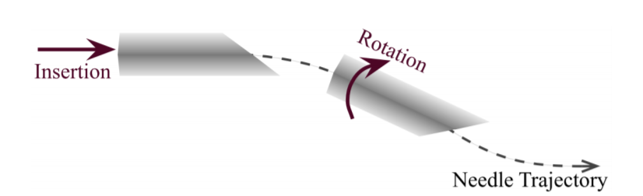

Рисунок 1 – пример движения иглы

Управление направлением движения иглы осуществляется путем поворота иглы вокруг своей оси, поскольку боковое усилие приложено перпендикулярно плоскости среза. При этом кончик иглы поворачивается, а вместе с ним и плоскость изгиба дуги, и направление дальнейшего движения. При необходимости введения гибкой иглы вдоль прямолинейной траектории, ее необходимо постоянно поворачивать.

Модификацией этого метода может стать две вложенных иглы с асимметричными кончиками, см. рисунок 2 [11,12].

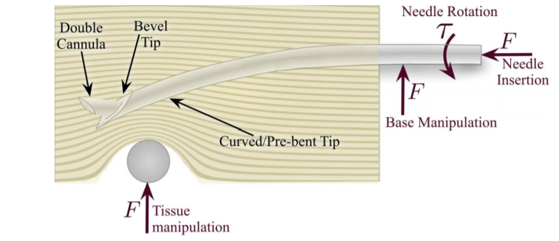

Рисунок 2 – пример использования вложенных игл

Первый вариант заключается в управлении радиусом кривизны траектории путем вращения внутренней иглы относительно внешней. Их поворот относительно друг друга приводит к увеличению радиуса кривизны. Выдвигание внутренней части относительно наружной при движении вперед всей системы также будет приводить к увеличению радиуса кривизны траектории.

Второй вариант заключается в прохождении большей части промежуточных тканей за один прокол внешней иглой, и дальнейшее распределение микроисточников по опухолевой области введением/ выведением с промежуточным поворотом внутренней иглы, что позволяет достичь всех необходимых точек расположения микроисточников с минимальной общей длиной прокола.

Третий вариант манипулирования изгибом иглы заключается в приложении усилия к основанию иглы, перпендикулярно ее оси [13, 14]. При этом игла изгибается, опираясь на ткань, в которой она находится, а точками опоры являются конец иглы и ее основание. Чувствительность этого варианта сильно зависит от текущей глубины введения иглы, т.е. чем глубже введена игла, тем большее усилие смещения необходимо для ее изгиба на одинаковый угол. Это может быть опасно, т.к. чрезмерное усилие может привести к разрыву тканей. Еще один вариант предполагает механическое воздействие на саму ткань тела с целью ее смещения относительно свободного положения и таким образом получения криволинейной траектории при прямолинейной игле [15]. Такой вариант уже практически опробовался врачами в ручном режиме, но осложнялся тем, что такие манипуляции проводятся фактически вслепую. Применение роботизации этого процесса в сочетании со сканированием состояния ткани и иглы в реальном времени позволит существенно улучшить точностные показатели.

Подход, основанный на гибких иглах и, как следствие, криволинейных траекториях, имеет один важный отрицательный момент, который необходимо иметь в виду при планировании операции. В случае, когда гибкая игла движется по криволинейной траектории малого радиуса, при превышении порогового значения величины усилия вдавливания, приложенного к основанию иглы, может произойти излом (прогиб) иглы вместо движения вперед, что вызовет разрыв тканей в месте прогиба [16].

Предотвращение этого явления является нетривиальной задачей, для решения которой необходимо применять датчики усилия давления иглы, а также разработать полноценные математические модели, описывающие подобное явление [17, 18]. Подобные варианты реализации идеологии гибких игл требуют более детальной проработки с точки зрения разработки полноценного математического аппарата расчета и управления траекторией в реальном времени, что предполагается выполнить на последующих этапах работы. Учитывая вышеизложенные соображения, применение гибких игл для проведения операций брахитерапии выглядит многообещающе и требует дальнейшей теоретической и экспериментальной отработки.

## 1.4 Обзор математического моделирования отклонения медицинских игл при проведении операций от прямолинейного движения

Следует обратить внимание и на различие в конструктивном исполнении игл. В ряде работ под управляемой или гибкой иглой понимается тонкий, гибкий металлический стилет, который управляется извне с помощью механической тяги, в других работах рассматриваются иглы с высокой степенью гибкости, благодаря свойствам соответствующего металла. В качестве образца ткани пациента используется желатин, как материал, близкий по своим свойствам к ткани человека.

Так, в 2008 году для операции по биопсии лёгких проводились эксперименты по использованию управляемой иглы, вращение и поступательное перемещение которой осуществлялось с помощью роботизированной системы [19]. Авторами в качестве гибкой иглы рассматривается металлический стилет, траектория движения которого, формируется с помощью роботизированного привода – Acubot robot system. Система представлена на рисунке 3.

Математическое моделирование проводилось с использованием неголономной кинематической модели в среде Matlab. С помощью графического интерфейса моделировалась кривая траектория движения иглы, после чего, производилась соответствующая оценка. Результатом моделирования служит график, представленный на рисунке 4.

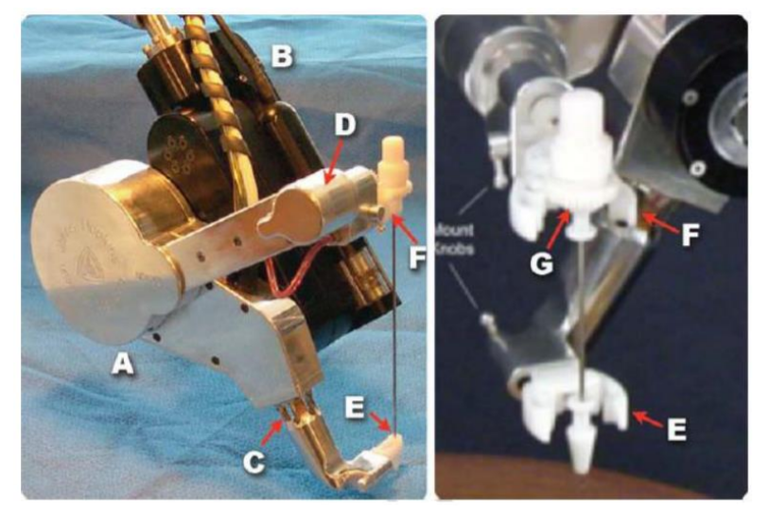

Рисунок 3 – Роботизированная система Acubot robot system для биопсии лѐгких. А – привод вращения иглы, В – привод продольного перемещения иглы, С, D – датчики усилия, E, F –зажимы для фиксации, G – иглодержатель

Глубина инъекции во всех трёх случаях составляет 10 см (рисунок 4). Пунктирная линия красного цвета соответствует перемещению иглы в фантоме ткани без какого-либо вращения. Пунктирная линия синего цвета соответствует перемещению иглы с вращением на 180º. И сплошная линия чёрного цвета соответствует перемещению иглы с двойным вращением, где на угол поворота составляет 120º. Полученные результаты сопоставлялись с экспериментальными данными. Для минимизации отклонения точек, полученных экспериментальным путём, использовался метод наименьших квадратов

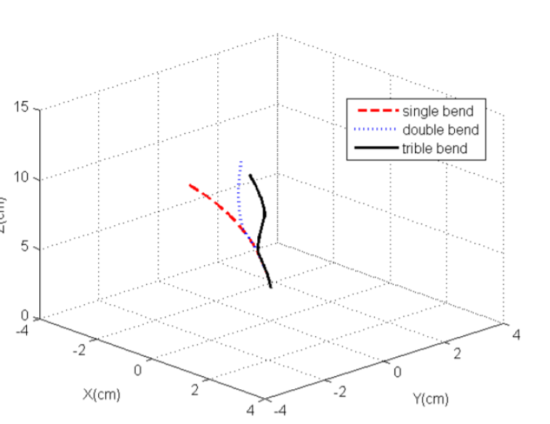

Рисунок 4 – Моделирование траектории иглы в зависимости от угла вращения и количества вращений.

Результатом сопоставления послужили два графика представленные на рисунках 5 и 6 соответственно. Графики иллюстрируют расхождение эксперимента с моделью. И как можно заключить, в случае с двойным поворотом эти расхождения существенны. Сплошная линия синего цвета соответствует смоделированной траектории с одним и двумя вращениями иглы соответственно. Пунктирная линия и точки красного цвета соответствуют эксперименту как для одного, так и для двух вращений иглы.

Как заключают сами авторы, работа находится на первоначальном этапе математического моделирования и не может рассматриваться как полноценное исследование. Целью работы являлось установление возможности управления иглой для реализации криволинейной траектории в общем, а такие вопросы как точность позиционирования, обход препятствий, математический подход к описанию движения кончика иглы по криволинейной траектории, растёт параметров математической модели не рассматривались.

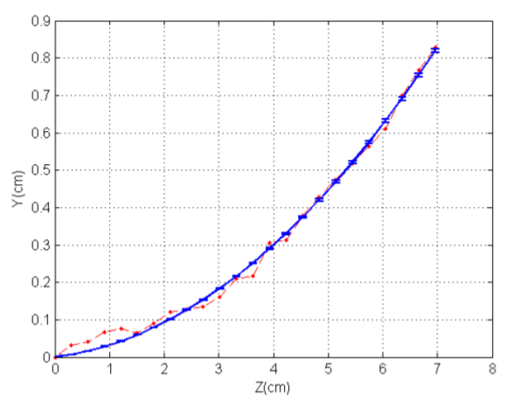

Рисунок 5 – Верификация моделирования криволинейной траектории с экспериментом с одним вращением иглы

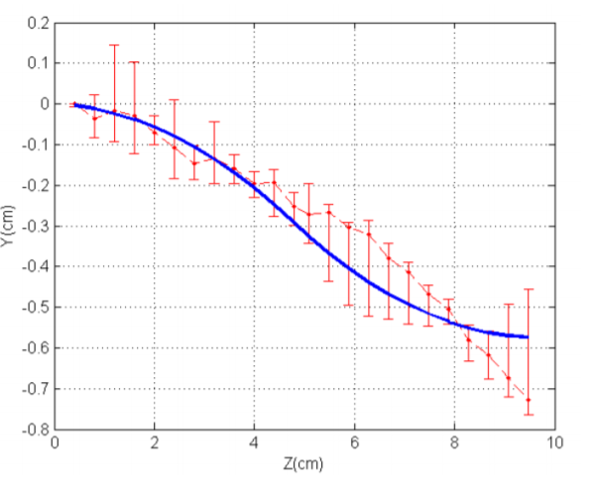

Рисунок 6 – Верификация моделирования криволинейной траектории с экспериментом с двумя вращениями иглы

В работе [20] математическое моделирование оптимальной криволинейной траектории движения иглы описывается с помощью алгоритмов планирования траектории. Формирование траектории осуществляется с помощью координат, конфигурирующих некую область. В этой области выделяются те её части, которые необходимо обходить, и те части, которые могут являться возможным вариантом траектории. Выделение таких областей предлагается с помощью четырёх методов: метод потенциальных полей, метод дорожных карт, метод декомпозиционного планирования и метод координатных сеток.

Авторы полагают, что наиболее эффективным методом для расчѐта оптимальной криволинейной траектории для обхода препятствий является метод дорожных карт. Сущность метода в определённой мере отображает его иллюстрация по расчёту наикратчайшей траектории с обходом препятствий в тканях мозга для попадания в заданную точку.

Математическое моделирование проводилось в среде Matlab. Полного описания математической модели, еѐ параметров и расчѐтов в работе не представлено. Поэтому проблематично оценить практическую значимость предлагаемых подходов к построению криволинейных траекторий движения кончика иглы.

В работе [21] исследовались два математических подхода отклонения иглы. Первый подход – кинематический, он описывает траекторию движения иглы исходя из привязки к глобальной системе координат и предполагает, что благодаря конструктивной особенности кончика иглы асимметричной конический формы игла будет перемещаться по круговой траектории. Второй подход – механический, он описывает систему взаимодействия сил между иглой и тканью, в которой она находится, поскольку с одной стороны требуются силы для перемещения иглы внутри ткани, с другой стороны на тело иглы воздействую силы трения, силы распределённой нагрузки, а в силу несимметричности кончика иглы на него также воздействует сила, оказывающая давления со стороны ткани.

В данной работе [21], авторы представили два подхода к математическому моделированию криволинейных траекторий с описанием уравнений и их решений. Для оценки погрешности предложенных подходов был проведён эксперимент, устанавливающий соответствие между поведением модели и реальным объектом и сопоставление двух подходов между собой (Рисунок 6, 7 [21]). Также приведены результаты измерений погрешности в таблице 1.

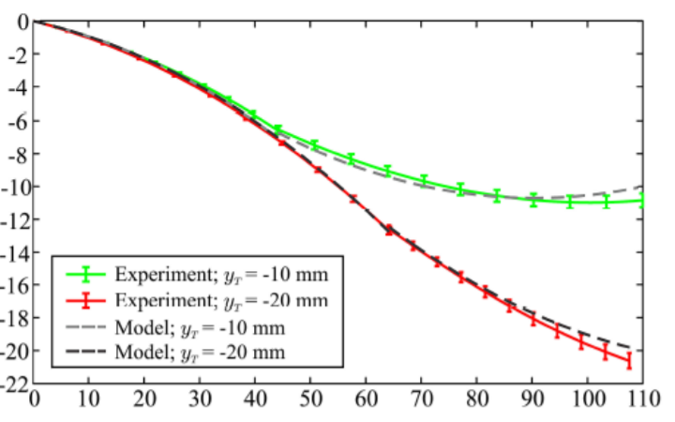

Рисунок 6 – График верификации кинематического подхода реального объекта и модели при глубине в 10 и 20 мм

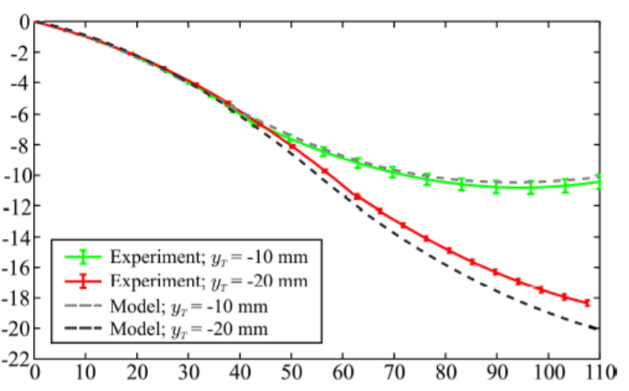

Рисунок 7 – График верификации механического подхода реального объекта и модели при глубине в 10 и 20 мм

Таблица 1

Результаты измерений погрешности

|  |  |  |  |  |  |
| --- | --- | --- | --- | --- | --- |
| Подход | YT (мм) | Xr (мм) | Ytip,exp (мм) | E(XT) (мм) | Σ(XT) (мм) |
| Кинематический | -10,0  -20,0 | 44,2  64,2 | -10,8  -20,6 | 0,8  0,6 | 0,4  0,5 |
| Механический | -10,0  -20,0 | 42,8  62,8 | -10,4  -18,3 | 0,4  1,7 | 0,5  0,2 |

Несмотря на подробное описание подходов к математическому моделированию криволинейных траекторий, нерассмотренными остались такие важные вопросы как: обеспечение заданной точности позиционирования, оценка травматичности при перемещении иглы по криволинейной траектории, теоретические исследования и растёт потери устойчивости управления при зависимости усилия от длины иглы.

В работе [22] авторы попытались использовать конечно-элементные модели для расчета отклонения кончика иглы от прямолинейного движения в мягких тканях. Так же с помощью предложенного алгоритма выстраивают оптимальный путь движения. На рисунке 8 представлен пошаговый алгоритм работы расчета траектории движения иглы.

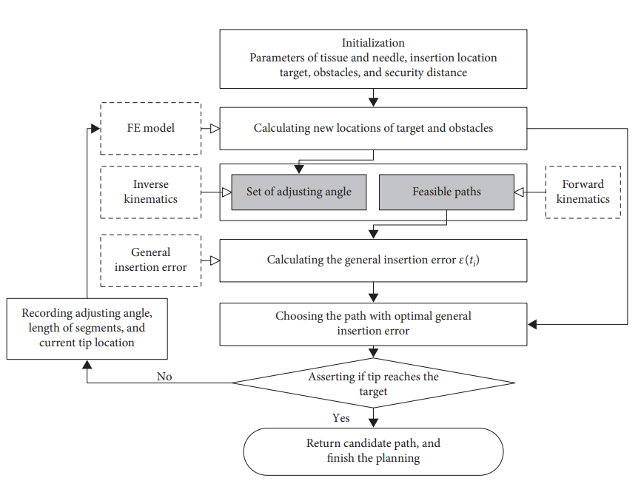

Рисунок 8 –Алгоритм расчета отклонения при движении иглы в мягких тканях,

FE -model–конечно-элементная модель

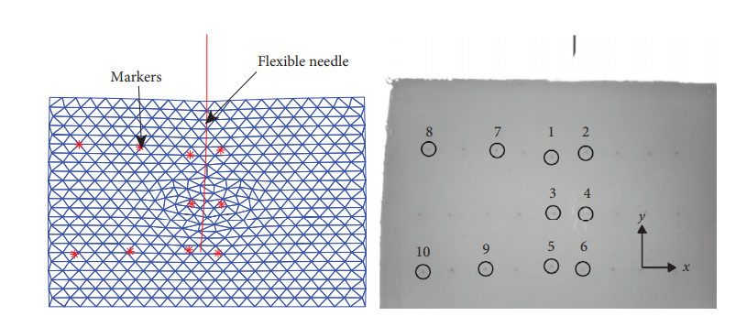

Рисунок 9 – Сравнение модельных и экспериментальных данных

На рисунке 9 и можно увидеть результаты экспериментов и моделирования. В таблице 2 представлены ошибки моделирования при использовании модели из работы [20]. Модель, предложенная в работе [22] является достаточно точной, но в тоже время она использует конечно элементные методы расчетов, что невозможно использовать в реальном времени и в качестве обратной связи для системы управления.

Таблица 2

Ошибки моделирования

|  |  |  |  |
| --- | --- | --- | --- |
| Маркеры | ex , мм | ey мм | E мм |
| 1 | 0,17 | 0,37 | 0,34 |
| 2 | 0,23 | 0,37 | 0,35 |
| 3 | 0,11 | 0,31 | 0,29 |
| 4 | 0,21 | 0,30 | 0,27 |
| 5 | 0,1 | 0,19 | 0,18 |
| 6 | 0,08 | 0,19 | 0,19 |
| 7 | 0,22 | 0,17 | 0,34 |
| 8 | 0,27 | 0,1 | 0,22 |
| 9 | 0,07 | 0,1 | 0,1 |
| 10 | 0,08 | 0,1 | 0,1 |

Также на основе моделей отклонения иглы от прямолинейного движения разрабатывают «Model predictive controls» (MPC) – регуляторы, которые управляют объектом на основе прогнозирующей модели [23]. На рисунке 10 предоставлена схема предложенной системы.

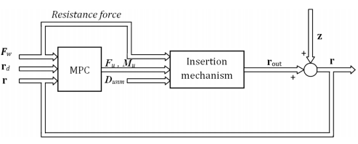

Рисунок 10 – пример системы с MPC регулятором

MPC работает, находя адекватное решение для управления в итеративном процессе, включающем в расчеты динамику системы, измерения и возмущения. Представлено схематическое изображение процесса на  
рисунке 11. В данном конкретном случае формулировка процедуры контроля следующая: на основе измерений сила сопротивления Fw, действующая на кончик иглы, контроллер прогнозирует поведение системы на горизонте прогноза Tp и вычисляет входные данные (Fu и Mu) система над горизонтом управления Tc. Этот расчет выполняется таким образом, чтобы минимизировать целевую производительность. В этом случае боковое смещение иглы Rw, сводится к минимуму.

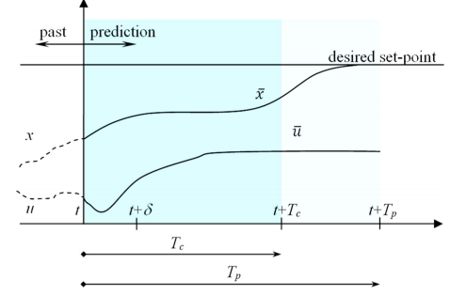

Рисунок 11 - Общее представление функциональности MPC

Данный регулятор разрабатывался в системе MATLAB. На рисунке 12 представлены результаты погрешности работы системы при прямолинейном движении инъекционной иглы.

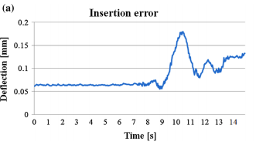

Рисунок 12 – погрешность работы модели

Таким образом, проведённый обзор научной литературы по математическому моделированию криволинейного движения кончика иглы позволяет сделать вывод о том, что рассмотренные математические подходы и существующие математические модели не в полной мере описывают весь процесс взаимодействия двух объектов – среды и иглы. В большинстве случаев используются механические и кинематические модели с различными дополнениями. Остаются без внимания вопросы травматичности ткани при перемещении по криволинейным траекториям, вопросы устойчивости, заданной точности позиционирования, численный растёт при таких перемещениях, в каких расчетах могут использоваться данные модели и как они могут быть встроены в систему. В свою очередь это подтверждает актуальность разработки математической модели, определение параметров моделирования, а также проведение численного расчета параметров движения иглы.

# Разработка модели, описывающей отклонение иглы от прямолинейного движения в мягких тканях человека

В настоящее время существует большое количество различных видов медицинских игл, как сложных гибких игл, так и простых железных.

Иглы с высокой степенью гибкости изготавливаются из специальных материалов. Для проведения операций иглы начинают делать более сложными и многофункциональными. На рисунке 12 приведен пример такой иглы [24].

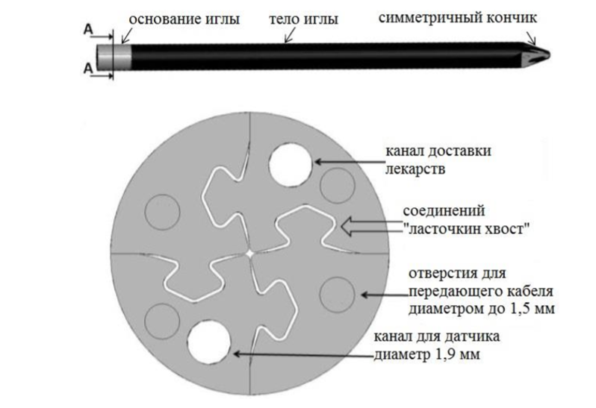

Рис. 12. Сложная симметричная игла

Основные преимущества, которые дает применение гибких игл, это возможность реализации криволинейных траекторий движения иглы в теле пациента, возможность корректировки траектории движения иглы в процессе введения и возможность существенного уменьшения общего объема травмированных в результате операции брахитерапии тканей.

Несмотря на то что в настоящее время существует большое количество игл более широко распространены металлические иглы с асимметричным кончиком. На рисунке 13, 14 приведен пример такой иглы.

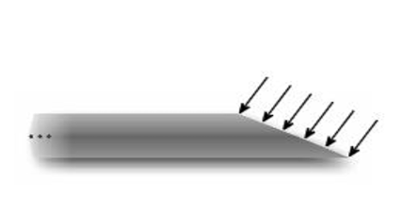

Рис. 13. Форма используемой иглы

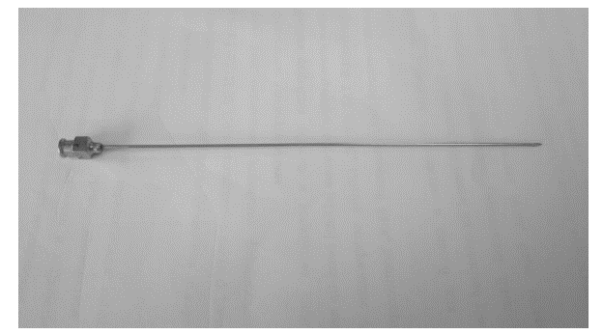

Рисунок 14 - Медицинская инъекционная игла

Управление движением иглы осуществляется путем поворота иглы вокруг своей оси. При этом кончик иглы поворачивается, а вместе с ним и плоскость изгиба дуги и направление дальнейшего движения. При необходимости введения гибкой иглы вдоль прямолинейной траектории ее необходимо постоянно поворачивать. В «классических» системах для процедур брахитерапии применяются исключительно обычные металлические прямые иглы.

## 2.1 Постановка задачи

Исходя из вышесказанного необходимо разработать модель для определения положения кончика ассиметричной иглы (см. рисунки 1 и 3) в системе координат манипулятора *Oxyz* при поступательном и вращательном движении иглы.

Данная задача является объемной и междисциплинарной. Для ее решения нужно затронуть несколько разделов механики и учитывать большое количество начальных и граничных условий. Предложенное численное решение не должно занимать достаточно большое количество ресурсов и должно подходить для итерационного решения во время работы системы. Приведём возможные задачи:

1. Расчет движения иглы в плоскости *Oxy,* деформация иглы в зависимости от поступательного движения.
2. Расчет движения иглы в трехмерном пространстве в зависимости от вращательного и поступательного движения.
3. Моделирование процесса прокола, получение изгиба иглы перед внедрением ее в ткани (нагрузка и разгрузка иглы в процессе прокола).
4. Моделирование движения иглы через материалы различной плотности (кожа, мышцы, орган).
5. Моделирование влияния сил, создаваемых тканью при ее деформации, на поверхность иглы.
6. Моделирование силы трения при внедрении иглы в ткани.
7. Моделирование деформации вязкоупругих тканей.

Как видно из приведённых пунктов, для полного решения задачи необходимо учитывать достаточно много параметров. В данной работе рассматривается первый пункт и второй пункты.

## 2.2 Двухмерная модель, описывающая отклонение движения иглы от прямолинейного движения

Для двумерного случая задача будет представлена в следующем виде: необходимо разработать модель для определения положения кончика ассиметричной иглы (см. рисунки 13, 14, 15) в системе координат *Oxy* при поступательном движении иглы в тканях человека. Модель должна учитывать параметры иглы и параметры среды, с которой она взаимодействует.

Также примем, что игла не может сжиматься в осевом направлении, поскольку плотность среды намного ниже, чем плотность иглы и не теряет устойчивость при движении в тканях.

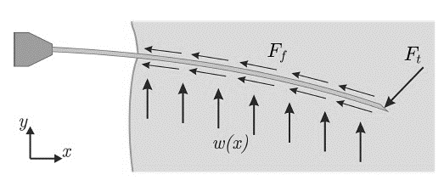

Рисунок 15 - Перемещаемая игла в тканях человека

На рисунке 15 представлены следующие силы, действующие на иглу при ее движении (1):

* *Ft –* сила, действующая на кончик иглы;
* *Ff* - сила трения, возникающая при движении иглы внутри ткани;
* *w(x) –* распределенная нагрузка (сила, которую оказывает ткань на поверхность иглы).
* *Fneedle -* сила с которой внедряется игла.

Запишем уравнение равновесия сил при движении иглы:

|  |  |
| --- | --- |
|  | (1) |

В данной работе будет рассмотрена более простая постановка задачи:

|  |  |
| --- | --- |
|  | (2) |



Рисунок 16 - Действующие силы на иглу

На рисунке 16 показаны учитываемые силы, действующие на иглу, которые рассмотрим при решении задачи в первом приближении.

* *F –* сила, действующая на кончик иглы;
* *l(t) –* длина иглы;
* *v –* скорость движения иглы в тканях человека;
* угол наклона острия иглы;
* угол, под которым действует сила.

В данной постановке мы не будем учитывать изгиб иглы под действием силы тяжести, так как при проведении эксперимента игла прокалывала фонтом мягких тканей сверху вниз. При таком движении иглы воздействие силы тяжести пренебрежимо мало и не влияет на искривление иглы. Но необходимо произвести оценку отклонения иглы в ненагруженном состоянии в положении, отличном от вертикального, так как данный параметр необходимо будет учитывать на следующих этапах построения модели.

Для решения поставленной задачи отклонения кончика и угол отклонения будем рассчитывать по формулам [27]:

|  |  |
| --- | --- |
|  | (3) |
|  | (4) |

где:

текущая итерация моделирования;

смещение кончика иглы, на текущем шаге времени;

сила, действующая на кончик иглы при ее движении;

осевой момент инерции;

длина иглы, находящаяся в тканях человека;

время;

модуль Юнга;

угол смещения.

В данном случае осевой момент вычисляется по формуле:

|  |  |
| --- | --- |
|  | (5) |

где:

толщина стенки иглы;

диаметр среднего сечения иглы (показан на рисунке 17).

В данном случае игла представляется в виде консольной балки с жесткой заделкой, с одной стороны. Местом закрепления будем считать место прокола. Тогда получается, что с ростом времени длина балки будет увеличиваться. Таким образом, при каждом шаге по времени будет рассчитываться новое отклонение.



Рисунок 17 - Параметр *D* для расчета осевого момента инерции

Размер элементарных клеток (молекул) во много раз меньше, чем габаритные размеры иглы. Скорость перемещения иглы в среде достаточно низкая, а плотность среды достаточно высокая по сравнению с воздухом. Исходя из этого, для моделирования внешней силы *F* при перемещении иглы в тканях человека можно использовать силу лобового сопротивления

|  |  |
| --- | --- |
|  | (6) |

где:

коэффициент сопротивления;

плотность;

скорость перемещения иглы;

характерная площадь тела, , где объем тела [26].

В таблице 3 приведены параметры, которые будут использованы при расчетах.

Таблица 3

Параметры для расчетов

|  |  |
| --- | --- |
| Наименование параметра | Значение |
| диаметр иглы внешний, м | 0,001 |
| диаметр иглы внутренний, м | 0,0008 |
| модуль Юнга, н/м2 | 2,0•1011 |
| плотность, кг/м3 | 900 – 1500 |
| скорость перемещения иглы, м/с | 0,003 – 0,03 |
| коэффициент сопротивления формы | 0,82 |
| максимальная длина иглы, м | 0,1 |

Для расчета смещения иглы по выражениям (3) и (4) необходимо учитывать проекцию силы *F* на ось *Oy.*



Рисунок 18 - Схема приложенной силы воздействия среды

На рисунке 18 показана схема приложенной силы, которую создает среда при движении иглы

|  |  |
| --- | --- |
|  | (7) |

где:

проекция на ось *Oy* силы, действующей на кончик иглы при ее движении.

В данной постановке задачи по предложенным выражениям (3), (4), (6), (7) будем рассчитывать отклонение итерационно, суммируя его с предыдущими шагами. Тем самым будет сохраняться отклонение на каждом шаге моделирования:

|  |  |
| --- | --- |
|  | (8) |

где:

текущая итерация моделирования;

суммарное отклонение иглы при ее движении в тканях человека;

отклонение иглы на текущем шаге времени.

## 2.3 Трехмерная модель, описывающая отклонение движения иглы от прямолинейного движения

Для трехмерной модели используем систему координат, представленную на рисунке 19. В данном случае углом поворота будет считаться величина, на которую повернётся плоскость среза иглы.

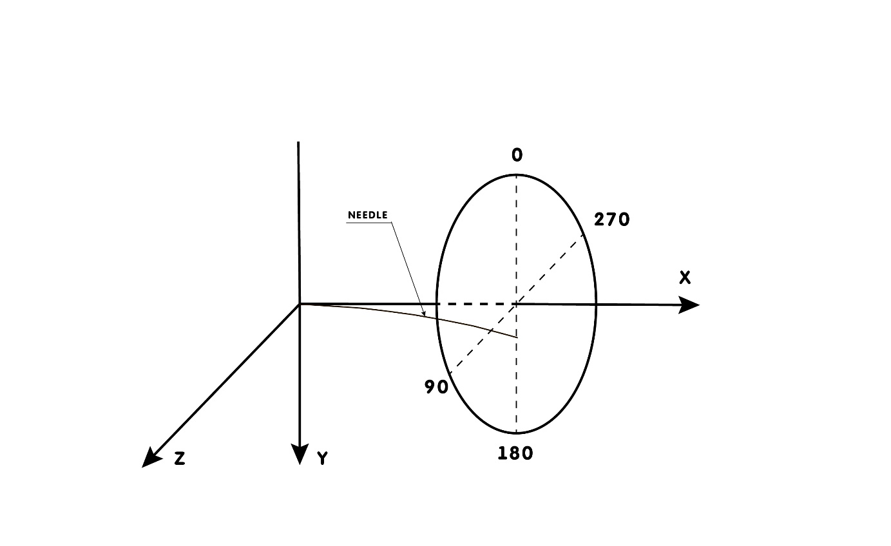

Рисунок 19 - Рассматриваемая система координат

Для расчета координат положения кончика иглы воспользуемся следующими выражениями

(9)

(10)

(11)

(12)

где:

угол, на который повернулась игла за время моделирования;

компонента отклонения по оси Oz;

компонента отклонения по оси Oy;

отклонение за 1 такт выполнения модели.

Для расчета отклонения от оси Ox воспользуемся следующими выражением

, (13)

где:

общее отклонение кончика игла от оси Ox.

Таким образом, на каждом шаге моделирования будет анализироваться угол, на который повернулась игла. Затем будет вычисляться отклонение на данном шаге и переводиться в координаты. А из данных значений координат *y* и *z* вычисляется общее отклонение от оси Ox.

Решаемая задача является многопараметрической и зависит от нескольких переменных, а именно от поступательной и вращательной скоростей движения иглы в тканях. Необходимо найти такое решение, чтобы различие между экспериментальными и расчетными данными было минимальным.

Для расчётов и моделирования внешней среды используется выражение (6).   
В данном выражении коэффициент сопротивления является параметром. В работе [25] для моделирования использовался коэффициент *С* как, наиболее подходящий для условий процессов протекаемых в данной системе, из справочника [23]. В связи с чем получились большие отклонения между результатами моделирования и эксперимента. В настоящей работе осуществляется подбор коэффициентов, основываясь на экспериментальных данных.

Зная алгоритм работы модели, можно достаточно точно подобрать коэффициенты. Используя (3), (4), (5), (6) получаем следующее выражение:

(14)

из которого выразим коэффициент C:

. (15)

где бралось из эксперимента при фиксированных значениях линейной скорости перемещения иглы (3,6,9,12,15,18,21,24,27,30 мм/с) и скорости вращения иглы (0,3,4,5 рад/с).

Подбор коэффициентов согласно выражению (15) проводился при следующих начальных условиях: плотности материала 1000 кг/м3 и с острием иглы 30 градусов.

Результаты расчетов коэффициентов C по выражению (15) сведены в   
таблицу 4.

Таблица 4

Результаты расчетов кооэфицентов

|  |  |  |  |  |
| --- | --- | --- | --- | --- |
| Линейная скорость, мм/с | Коэффициенты С | | | |
| 0 рад/с | 3 рад/с | 4 рад/с | 5 рад/с |
| 3 | 2,665844 | 97,13341 | 114,2592 | 247,5463 |
| 6 | 1,066686 | 15,73135 | 19,05791 | 38,10639 |
| 9 | 0,711157 | 6,365846 | 7,064885 | 13,06272 |
| 12 | 0,650224 | 3,230796 | 3,700964 | 6,11262 |
| 15 | 0,661623 | 1,84293 | 2,204077 | 3,438567 |
| 18 | 0,689513 | 1,204555 | 1,455902 | 2,214431 |
| 21 | 0,784529 | 0,795032 | 0,941747 | 1,480804 |
| 24 | 0,917968 | 0,559047 | 0,662774 | 1,068637 |
| 27 | 1,088267 | 0,403247 | 0,498426 | 0,792121 |
| 30 | 1,318834 | 0,312718 | 0,380221 | 0,626484 |

Подобранные коэффициенты будут обеспечивать необходимую точность для расчетов отклонения иглы. Данные коэффициенты можно использовать для составления таблиц. Но данный подход не оптимальный и не формирует целостную картину поведения системы. С помощью данного подхода не очень удобно будет прогнозировать движение иглы в тканях. Поэтому далее будет представлен вариант использования оптимальных коэффициентов для движения с различными параметрами.

## Адаптированный коэффициент для двумерной модели

Для двухмерной модели исходя их результатов моделирования с постоянным коэффициентом, взятым из справочника, мы можем увидеть, что есть достаточно большие погрешности. Исходя из этого можно представить данный коэффициент в виде некоторой функции, которая бы обеспечивала минимальные ошибки при моделировании. Исходя из кривизны графика построенным по экспериментальным результатам можно представить коэффициенты в следующем виде:

(16)

(17)

(18)

Далее с помощью данных коэффициентов будет проведено моделирование и сравнены результаты с экспериментальными данными.

# Результаты моделирования

## 3.1 Программная среда и архитектура работы системы

Данная система является сложным инженерным решением, которое должно отвечать требованиям безопасности и надежности. А также большому количеству функциональных требований. Исходя из этого на дальнейших этапах работы и отладки данной системы имеет смыл реализовывать систему цифровых двойников. Чтобы с нашей системой можно было проводить не только натурные эксперименты, но и виртуальные. Что поможет в дальнейшем удешевить процесс отладки и тестирования системы. Далее на рисунке 20 представлен пример архитектуры данной системы из цифровых двойников.



Рисунок 20 - Полная модель работы системы

Для построения моделей, предложенных для расчёта отклонения кончика иглы от прямолинейного движения, использовалась среда MATLAB/Simulik. На рисунке 21 показана разработанная объектно-ориентированная модель, которая позволяет воспроизводить итерационную процедуру моделирования. В блоке Matlab Function задаётся код программы для выполнения. Код программы включает в себя расчет по выражениям (3) – (15).

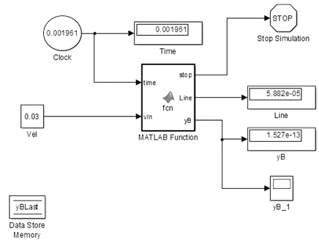

Рисунок 21 - Пример используемой модели для расчетов

Clock – блок задания времени, Time – блок отображения времени, Vel – блок задания скорости, Line – длина введенной иглы, yB, yB_1 – блоки отображения величины отклонения, MATLAB function – расчетный блок.

Как видно из рисунка 22, система имеет распределённую архитектуру, а именно расчет отклонения производится в различных функциях, что позволяет их дорабатывать и уточнять независимо друг от друга.

Также данная среда позволяет использовать разработанную модель сразу для нескольких решений. Из данной системы можно сгенерировать библиотеку для C# или C++ или сгенерировать непосредственно исполняемый код, который можно загрузить на плату. Предложенную функцию можно использовать в моделях SIMULINK для проведения виртуальных испытаний системы в целом.

Была разработана также система, позволяющая автоматизировать процесс параметрических расчетов. На входе в данную систему подаются наборы поступательной и вращательной скорости в виде векторов. Данная система является достаточно гибкой, что позволяет достаточно быстро адаптировать выходные параметры для апробации моделей, а также производить сравнение экспериментальных и расчетных данных в автоматическом режиме.

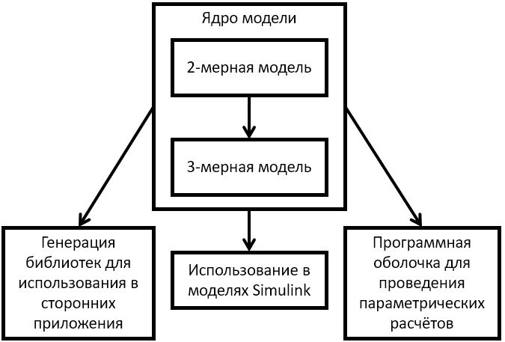

Рисунок 22 – архитектура программной среды

Далее на рисунках 23 – 28 представлены примеры использования и листинг исполняемой программы, ядра модели.

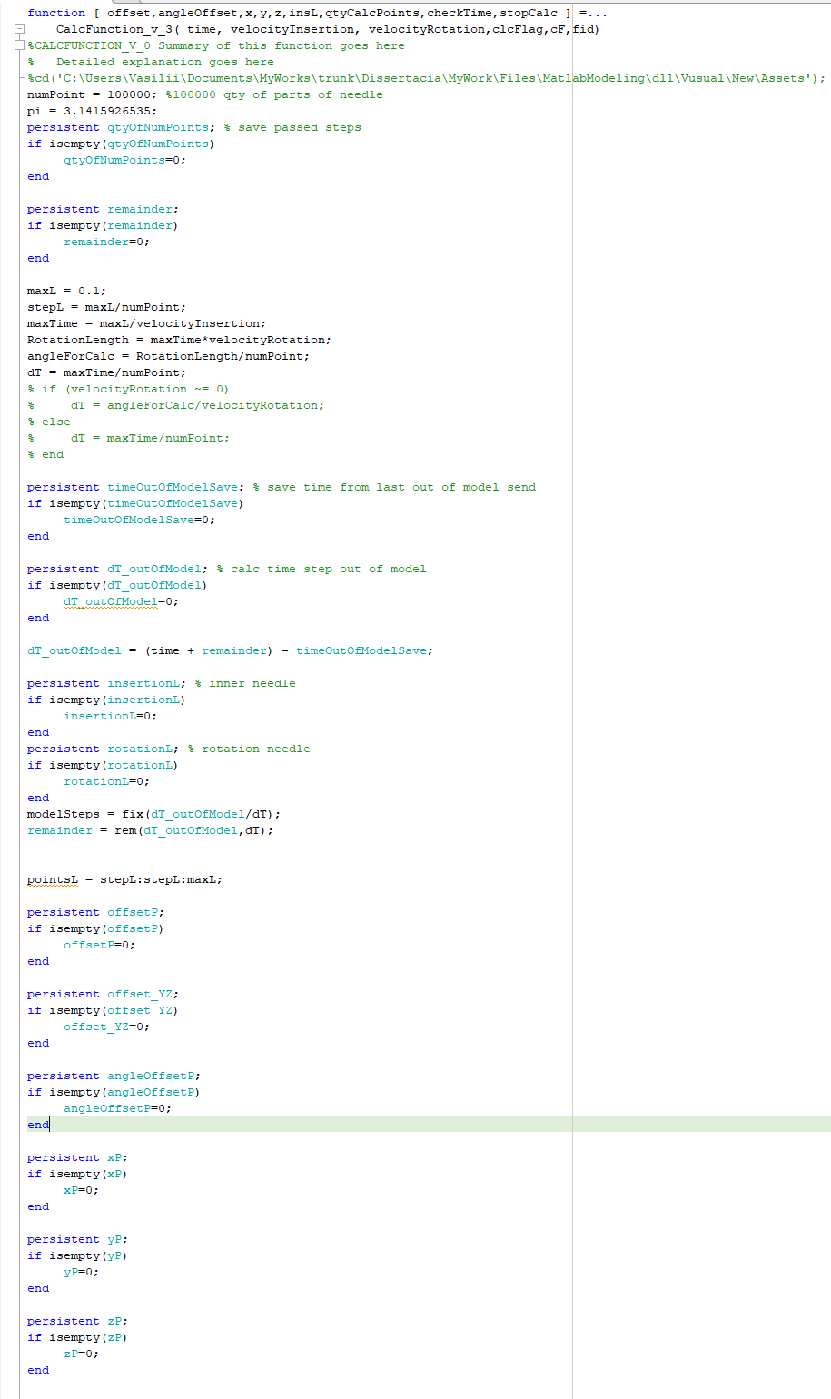

Рисунок 23 – 1-я часть 2-х мерной модели

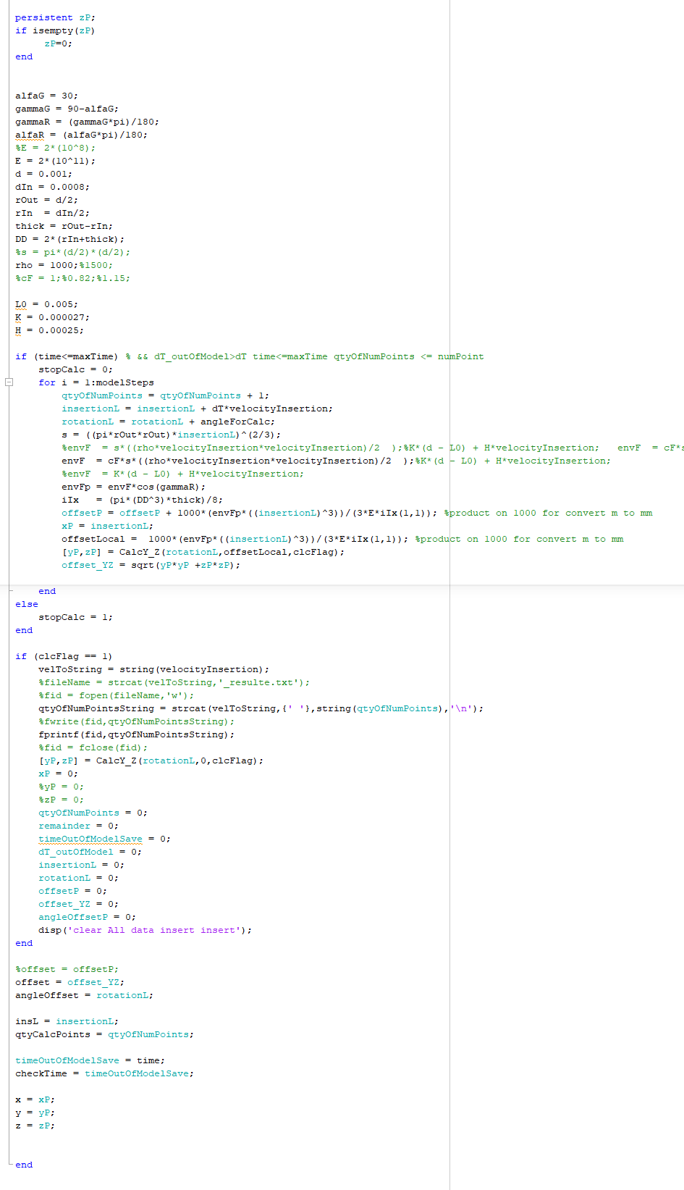

Рисунок 24 – 2-я часть 2-х мерной модели

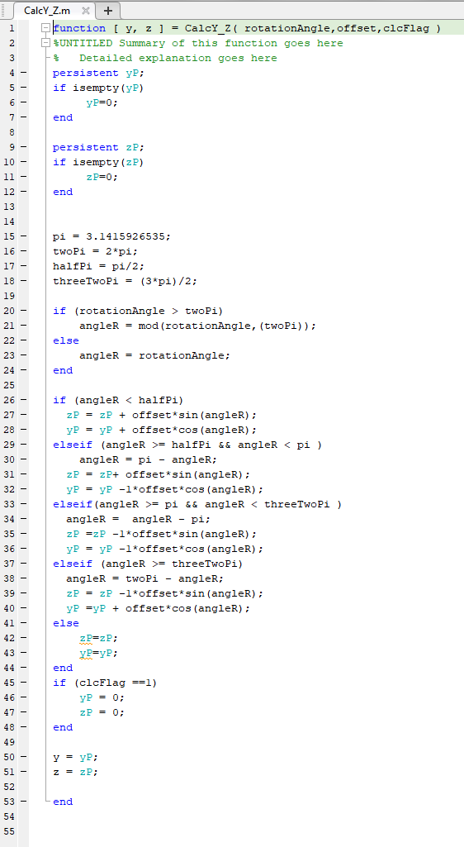

Рисунок 25 – 3-х мерная модель

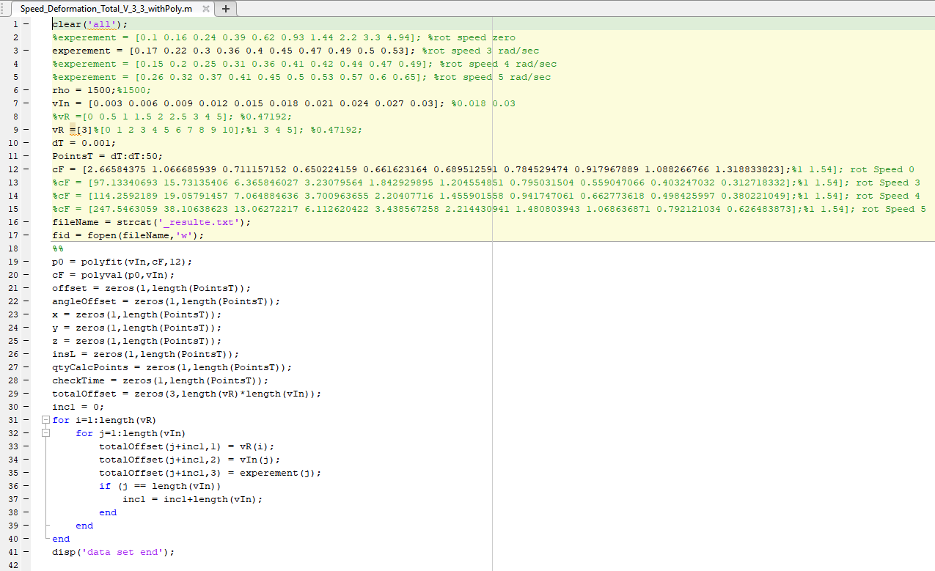

Рисунок 26 – Вариант входных параметров для параметрических расчетов

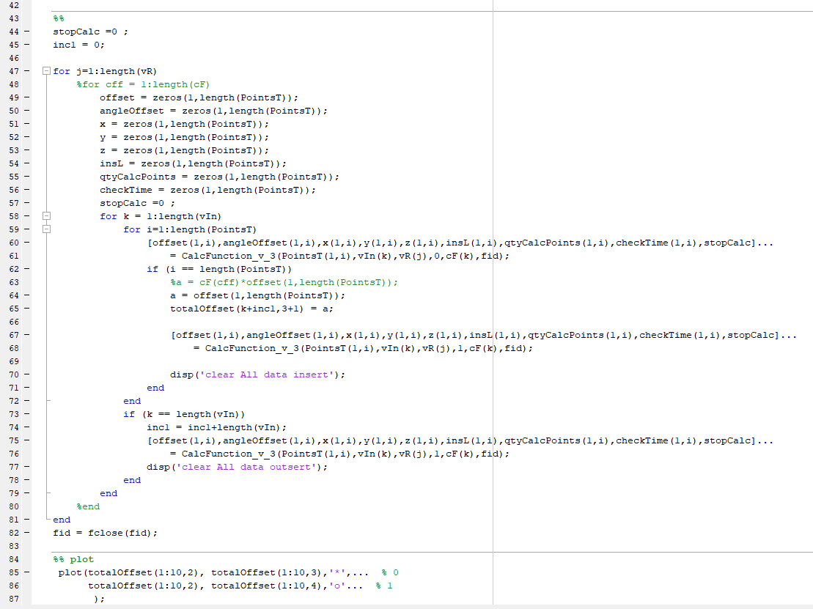

Рисунок 27 – Вариант параметрического расчета

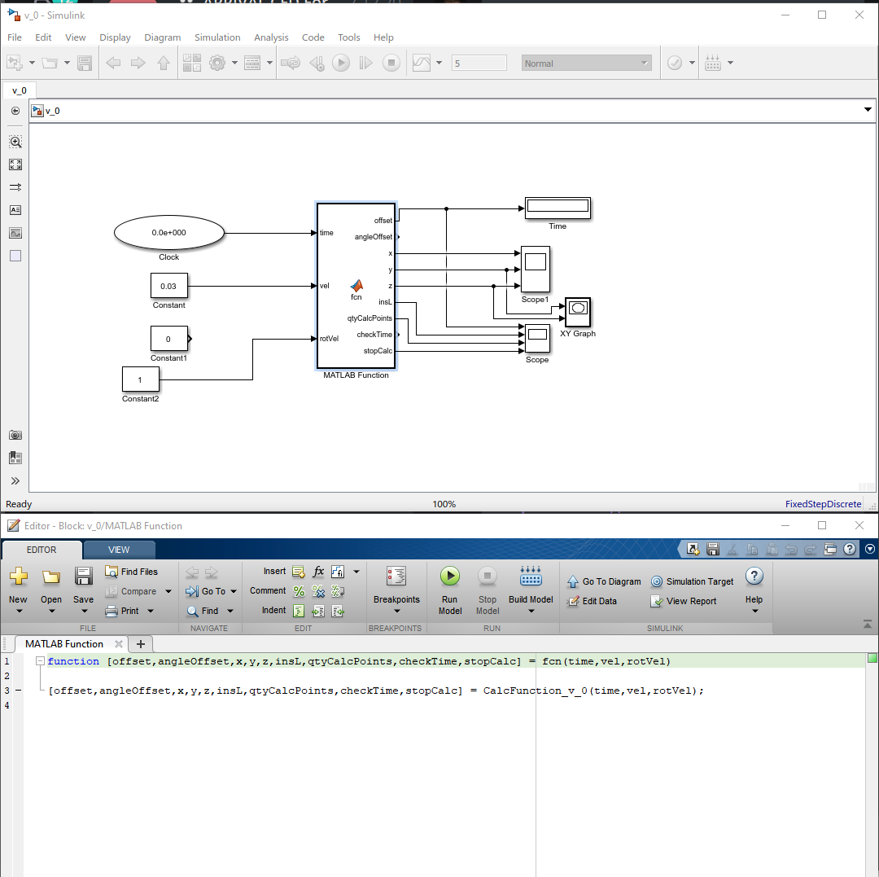

Рисунок 28 – Вариант использования ядра модели для моделирования в SIMULINK

## 3.2 Экспериментальная установка

На рисунке 29 показана испытательная установка для проведения эксперимента.

Макет роботизированной системы предназначен для отработки перспективных методов введения радионуклидных микроисточников в опухолевую область при операциях брахитерапии. Макет обеспечивает отработку новых методик и алгоритмов введения микроисточников, оценку точности позиционирования при их введении, отработку технических средств роботизированного комплекса и устройств их сопряжения, разработку и проверку алгоритмов и программного обеспечения для контроля и управления в процессе операции.

Состав макета роботизированной системы состоит из: - манипулятора, предназначенного для наведения хирургического инструмента; - устройства перемещения игл, предназначенного для введения игл в тело пациента по заданной траектории; - привода для измерения прилагаемых усилий к инструменту; - системы управления для обеспечения выдачи управляющих команд на приводы манипулятора и устройства перемещения игл и контроля исполнения команд.

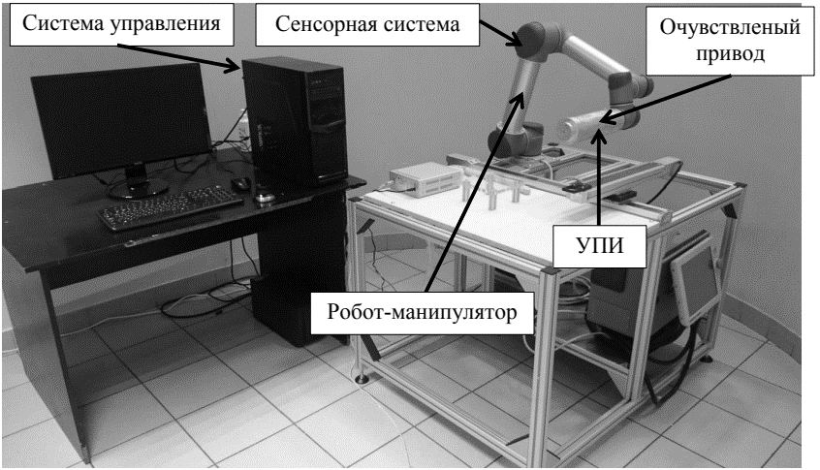

Рисунок 29 - Пример роботизированной установки

УПИ – устройство перемещения игл

Макет соответствует следующим требованиям:

- обеспечивать плавный подвод и нацеливание инструмента на область оперирования;

- обеспечивать поступательно-вращательное движение игл при использовании вращения для управления движением игл по криволинейной траектории;

- контролировать усилие, прилагаемое к инструменту;

- погрешность позиционирования хирургического инструмента в этой зоне не более 0,5 мм; - скорость перемещения инструмента не более 30 мм/с;

- число степеней подвижности не менее 6; - номинальную грузоподъемность манипулятора в динамическом режиме – не менее 1 кг;

- порог чувствительности к усилию, приложенному в любом направлении по отношению к оси инструмента, не менее 0,1 Н;

- протокол обмена данными с системой управления макета роботизированной системы должен обеспечиваться в режиме реального времени.

- управление манипулятором должно осуществляться в автоматическом и полуавтоматическом режимах работы.

Приведём описательную часть по каждому узлу макета с целью описать, предназначение каждого устройства и сформировать круг решаемых задач. Для этого рассмотрим общую схему макета роботизированной системы, изображённую на рисунке 30.

Робот-манипулятор обеспечивает управляемое пространственное перемещение в рабочем пространстве. На рабочем органе роботаманипулятора крепится устройство перемещения игл в составе:

- иглы для формирования канала доступа микроисточников;

- датчика усилий в точке крепления иглы;

Пользовательский компьютер осуществляет управление роботомманипулятором и устройством перемещения игл и получается информацию по обратной связи с датчиков усилия. Так как алгоритм функционирования должен содержать в себе два режима работы макета: автоматический и полуавтоматический, целесообразно иметь устройство для ручного управления роботом-манипулятором и устройством перемещения игл. Таким устройством может быть джойстик (на схеме пульт управления РМ).

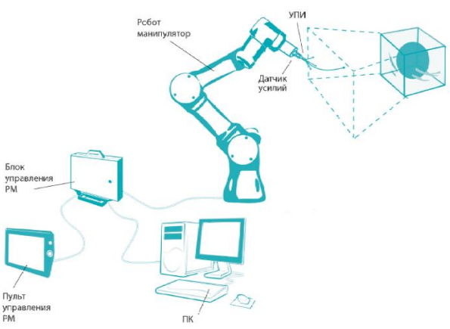

Рисунок 30 – Схема макета установки

Второй по важности частью роботизированной системы для брахитерапии после непосредственно робота – манипулятора с устройством ввода игл является система сканирования, визуализирующая состояние тканей пациента, положение иглы и микроисточников.

Современные роботизированные системы обладают способностью точно позиционировать иглу в теле пациента только в том случае, если у робота есть возможность точно знать текущее положение инструмента, пациента и целевой области. Это свойство систем называется стереотаксическим.

Одним из возможных перспективных вариантов систем сканирования, применяемых на сегодняшний день, являются МРТ системы. К сожалению, принцип действия МРТ сканера накладывает на роботизированную систему существенные ограничения.

Рассмотри структуру алгоритма управления макетом, представленную на рисунке 31. Приведена схема взаимодействия функциональных подсистем программы.

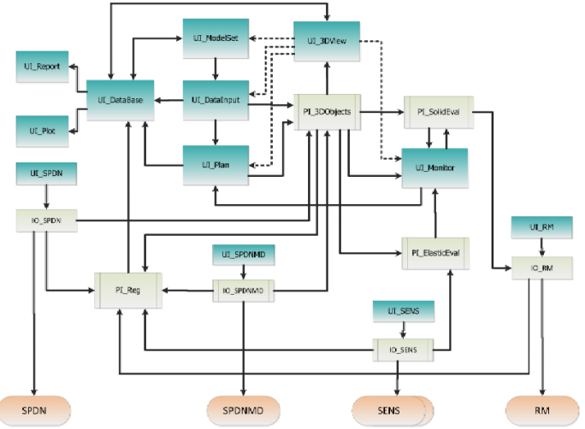

Рисунок 31 – Функциональная схема взаимодействия подсистем макета роботизированной системы

Сплошными стрелками показаны потоки данных, пунктирными – интерактивное использование пользовательского интерфейса визуализации.

Базовой концепцией программной архитектуры является использование топологических моделей физических и логических объектов макета и непрерывный мониторинг с применением этих моделей фактических координат подвижных элементов макета в ходе эксперимента.

С этой целью в программе реализована иерархическая модель невизуальных классов для моделей объектов и интерфейсы для их 3D визуализации с использованием API WPF.

После ввода исходных данных, расчета плановой траектории иглы и определения плановой точки входа иглы в ФО, необходимо доставить иглу в точку входа, разместив и сориентировав УПИ в пространстве таким образом, чтобы в дальнейшем обеспечить движение иглы к целевой точке по плановой траектории. Плановые начальные линейные и угловые координаты УПИ рассчитываются программой автоматически. При этом начальное положение УПИ в ЗКП УПИ может быть произвольным. На рисунке 32 представлена схема потоков данных в алгоритме перемещения иглы к плановой входной точке ФО.

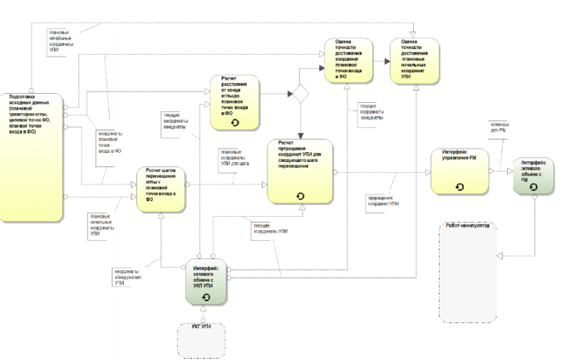

Рисунок 32 – Блок схема потоков данных в алгоритме перемещения иглы к плановой входной точке ФО

Используя плановые начальные координаты УПИ, в которых его необходимо разместить перед внедрением иглы в ФО, и известные (определенные УКП УПИ) координаты обнаружения УПИ, можно определить необходимые приращения линейных и угловых координат УПИ. Теоретически такое перемещение можно осуществить в рамках одного целеуказания для РМ. Однако, учитывая инерционность приводных механизмов и недостаточную паспортную точность позиционирования рабочего органа РМ, целесообразно выполнять такое перемещение по шагам, используя итерационную процедуру.

Экспериментатор задает количество шагов приближения, а программа автоматически рассчитывает оптимальные положения этих точек в ЗКП УПИ и требуемые линейные и угловые координаты УПИ в каждой точке. План перемещения можно посмотреть по шагам на 3D модели.

Программа, по команде экспериментатора рассчитывает приращения координат УПИ для первого шага. Прогноз положения УПИ и иглы можно просмотреть на 3D модели. Затем, по команде оператора инициируется процесс передачи команд РМ, включается регистрация процесса перемещения в УКП УПИ и РМ производит перемещение в требуемую точку. Новое положение УПИ и иглы отображается на 3D модели. Фактические угловые и линейные координаты УПИ сравниваются с плановыми.

Дальнейший план перемещения автоматически корректируется программой с учетом допущенной на реализованном шаге ошибки позиционирования. После последнего шага программой оценивается точность позиционирования иглы и точность достижения плановых начальных координат УПИ. Если фактическая точка входа проецируется на допустимое сечение входа и находится непосредственно у входной плоскости ФО, то можно начинать вторую часть эксперимента - внедрение иглы в ФО и ее движение к целевой точке ФО по плановой траектории.

На рисунке 33 представлена схема потоков данных при реализации пошагового алгоритма перемещения иглы в ФО по заданной плановой траектории с точностью позиционирования, обеспечивающей нахождение иглы в трубке допустимых траекторий. Плановая траектория, целевая точка ФО, плановые точки ФО (точки, в которых должна находиться игла после каждого шага), трубка допустимых траекторий - были определены ранее, на стадии подготовки исходных данных.

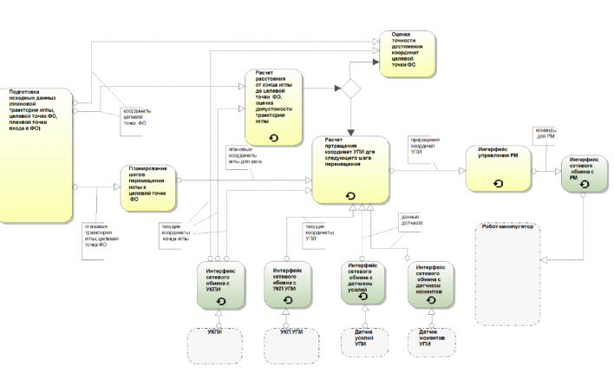

Рисунок 33 – Блок схема потоков данных при реализации пошагового алгоритма перемещения иглы в ФО по заданной плановой траектории с точностью позиционирования

Перед очередным (и перед первым) шагом перемещения, по измерительным данным УКПИ определяется фактическое положение конца иглы, по данным УКП УПИ - фактические линейные и угловые координаты УПИ, по данным датчиков - усилия и моменты в месте крепления иглы. Зная координаты следующей плановой точки ФО, по этим исходным данным, используя расчетный алгоритм на базе теории упругости, производится прогнозный расчет перемещения иглы к плановой точке. Рассчитываются необходимые для этого линейные и угловые перемещения УПИ.

По команде оператора производится выдача команд РМ, РМ осуществляет перемещение УПИ в ЗКП УПИ и перемещение иглы в ФО к следующей плановой точке. Параллельно, с заданным шагом по времени производится регистрация координат перемещающихся объектов и показания датчиков. По завершении шага с использованием зарегистрированных данных оценивается допустимость фактической траектории иглы на шаге. Если траектория вышла за трубку допустимых траекторий, эксперимент прекращается и производится заново с новым планом. После последнего шага, при достижении иглой целевой точки оценивается погрешность приближения. Разработанные алгоритмы управления макетом роботизированной системы по введению радионуклидных микроисточников в область фантома опухоли охватывают весь спектр рассмотренных при математическом моделировании вопросов.

На рисунках 34, 35 показан пример используемой иглы для проведения экспериментов, а также фонтом мягких тканей, в теле которого делаются проколы. Игла имеет угол острия 45 градусов. Плотность фантома  
тканей ≈ 1500 кг/м3.



Рисунок 34 - Медицинская инъекционная игла

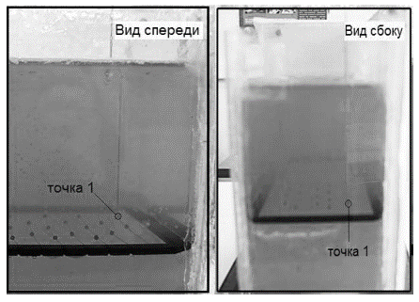

Рисунок 35 - Фантом мягких тканей и игла

Игла перемещалась в диапазоне скоростей от 3 до 30 мм/с, с помощью робота-манипулятора. Для сверки места положения кончика иглы с координатной сеткой использовался моторизованный микроскоп.

Координатная сетка в виде прямоугольника, расположенного на глубине 100 мм, включает 100 точек с шагом в 10 мм.

На рисунке 36 представлен процесс входа иглы в фантом опухоли. Пространственное положение устройства перемещения игла перед входной плоскостью фантома опухоли (три линейных и три угловых координаты) с заданной точностью определяется устройством контроля положения устройства перемещения игл с использованием реперной системы. Область чувствительности устройства контроля положения устройства перемещения игл образует зону контроля положения. Устройство контроля определяет, также, пространственные координаты конца иглы до ее контакта с входной плоскостью фантома опухоли. Пространственное положение конца иглы внутри фантома опухоли при движении к целевой точке фантома (три координаты) и фактическую траекторию иглы определяет устройство контроля положения иглы в области чувствительности которого находится фантом, выполненный из прозрачного геля.

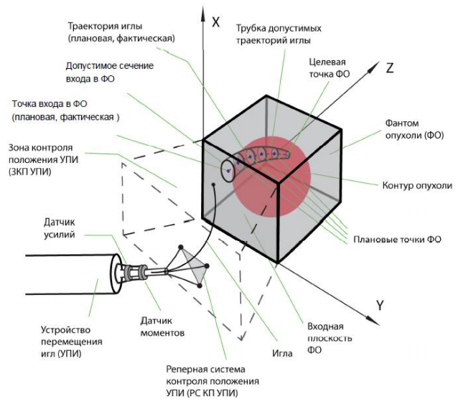

Рисунок 36 – Процесс входа иглы в фантом опухоли

## 3.3 Результаты эксперимента для линейного перемещении иглы

1. Цель проведения данного эксперимента – исследовать поведение иглы при введении в её плотную среду.

2. Объект исследования – инъекционная медицинская игла с асимметричным кончиком.

3. Средства измерения: моторизованный микроскоп IM7000, линейка измерительная металлическая ГОСТ 427-75.

4. Средства фиксации измерений: цифровая зеркальная фотокамера Nikon D60 (10,2 МПикс, матрица ПЗС размером 23,6x15,8 мм, размер изображения в пикселях 3872x2592 [L], 2896x1944 [M], 1936x1296 [S]).

5. Средства проведения эксперимента: МРС, РМ, УПИ, СУ, фантом мягких тканей пациента (рисунок 37). Пример взаимодействия иглы и мягких тканей изображён на рисунке 37.

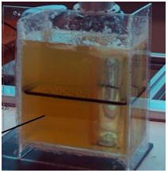

Рисунок 37 – Фантом мягких тканей пациента с координатной решёткой

В системе управления МРС было задано 10 целевых точек таким образом, чтобы игла, достигая каждую из них, погружалась в фантом на глубину 100 мм. Игла перемещалась по вертикальной оси без вращения соответствующей степени подвижности УПИ. Скорость прямолинейного перемещения иглы изменялась в диапазоне от 3 до 30 мм/с с шагом 3 мм/с. На скорости 3 мм/с игла проходила 10 целевых точек, далее значение скорости увеличивалось на 3 мм/с и игла проходила следующие 10 точек. При достижении кончиком иглы целевой точки с помощью моторизованного микроскопа проводились измерения местоположения кончика иглы.

В таблице 5 представлены результаты эксперимента. При различных поступательных скоростях движения при использовании вышеописанного макета и представленного алгоритма проведения экспериментов.

Таблица 5

|  |  |  |  |
| --- | --- | --- | --- |
| № | Глубина инъекции, мм | Линейная скорость инъекции иглы, мм/с | Величина смещения кончика иглы, мм |
| 1 | 100 | 3,0 | 0,10 |
| 0,11 |
| 0,10 |
| 0,09 |
| 0,10 |
| 0,10 |
| 0,11 |
| 0,09 |
| 0,09 |
| 0,10 |
| 2 |  | 6,0 | 0,16 |
| 0,15 |
| 0,16 |
| 0,17 |
| 0,17 |
| 0,16 |
| 0,16 |
| 0,15 |
| 0,17 |
| 0,16 |
| 3 | 100 | 9,0 | 0,24 |
| 0,24 |
| 0,23 |
| 0,24 |
| 0,25 |
| 0,25 |
| 0,25 |
| 0,24 |
| 0,24 |
| 0,24 |
| 4 | 100 | 12,0 | 0,38 |
| 0,38 |
| 0,38 |
| 0,39 |
| 0,40 |
| 0,39 |
| 0,39 |
| 0,38 |
| 0,40 |
| 0,40 |
| 0,38 |
| 5 | 100 | 15,0 | 0,60 |
| 0,61 |
| 0,62 |
| 212 |
| 0,62 |
| 0,62 |
| 0,62 |
| 0,62 |
| 0,60 |
| 6 | 100 | 18,0 | 0,93 |
| 0,94 |
| 0,94 |
| 0,94 |
| 0,95 |
| 0,95 |
| 0,95 |
| 0,93 |
| 0,94 |
| 0,95 |
| 7 | 100 | 21,0 | 1,43 |
| 1,43 |
| 1,43 |
| 1,44 |
| 1,45 |
| 1,46 |
| 1,46 |
| 1,45 |
| 1,45 |
| 1,45 |
| 8 | 100 | 24 | 2,18 |
| 2,18 |
| 2,1 |
| 2,20 |
| 2,20 |
| 2,20 |
| 2,20 |
| 2,20 |
| 2,20 |
| 2,20 |
| 9 | 100 | 27,0 | 3,30 |
| 3,32 |
| 3,31 |
| 213 |
| 3,32 |
| 3,32 |
| 3,30 |
| 3,30 |
| 3,30 |
| 10 | 100 | 30,0 | 4,97 |
| 4,97 |
| 4,97 |
| 4,98 |
| 4,97 |
| 4,96 |
| 4,96 |
| 4,97 |
| 4,97 |

В ходе выполнения эксперимента по перемещению иглы по криволинейной траектории движения были получены результаты показывающие, что при использовании МРС, РМ, СУ, УПИ, инъекционной медицинской иглы с асимметричным кончиком и фантома мягких тканей пациента при минимальной линейной скорости инъекции 3 мм/с минимальное смещение кончика иглы составило 0,09 мм, максимальное смещение кончика иглы при скорости 30 мм/с составило 4,98 мм. Таким образом, был выполнен эксперимент по перемещению иглы по криволинейной траектории, который подтвердил предположение, выдвинутое на предыдущих этапах работы о том, что игла с асимметричным кончиком при введении в плотную среду изгибается в направлении противоположном направлению нормали к плоскости среза кончика и напрямую зависит от его ориентации. Полученные данные позволяют прогнозировать поведение инъекционной медицинской иглы, а достигнутые результаты удовлетворяют требованиям.

В таблице 6 представлены обработанные данные эксперимента.

Таблица 6

|  |  |  |  |
| --- | --- | --- | --- |
| № | Глубина инъекции, мм | Линейная скорость инъекции, мм/с | Среднее арифметическое величины смещения кончика иглы, мм |
| 1 | 100,0 | 3,0 | 0,10±0,01 |
| 2 | 6,0 | 0,16±0,01 |
| 3 | 9,0 | 0,24±0,01 |
| 4 | 12,0 | 0,39±0,01 |
| 5 | 15,0 | 0,61±0,01 |
| 6 | 18,0 | 0,94±0,01 |
| 7 | 21,0 | 1,45±0,01 |
| 8 | 24,0 | 2,20±0,01 |
| 9 | 27,0 | 3,30±0,01 |
| 10 | 30,0 | 4,97±0,01 |

Исходя из полученных данных можно сделать вывод о том, что реализация криволинейных траекторий движения кончика иглы в фантоме мягких тканей пациента за счёт ассиметричной формы самого кончика возможна без вращения иглы вокруг продольной оси. А величина смещения, при увеличении линейной скорости инъекции иглы на порядок, увеличивается на порядок.

## Результаты эксперимента для линейного и вращательного движения

Главное отличие данного эксперимента от описанного выше, заключается в способе перемещения иглы. Так как медицинская игла имеет ассиметричный кончик, то при её линейном перемещении, как удалось установить, происходят отклонения кончика иглы в направлении, противоположном направлению нормали к плоскости среза кончика. В этой связи необходимо провести эксперименты, которые позволят установить зависимость между прямолинейностью пройденного тканевого пути и угловой скоростью вращения иглы вокруг продольной оси. Для реализации данного эксперимента необходимо, чтобы тело иглы было абсолютно прямым, а основание было закреплено строго по центру устройства фиксации УПИ, что и было выполнено.

1. Цель эксперимента - исследовать поведение иглы в фантоме мягких тканей в зависимости от скорости углового вращения вокруг продольной оси.

2. Объект исследования – инъекционная игла с асимметричным кончиком.

3. Средства измерения: моторизованный микроскоп IM7000, линейка измерительная металлическая ГОСТ 427-75.

4. Средства фиксации измерений: цифровая зеркальная фотокамера Nikon D60 (10,2 МПикс, матрица ПЗС размером 23,6x15,8 мм, размер изображения в пикселях 3872x2592 [L], 2896x1944 [M], 1936x1296 [S]).

5. Средства проведения эксперимента: РМ, УПИ, СУ, фантом мягких тканей пациента

Эксперимент проводился следующим образом: в СУ программно задавалась угловая скорость вращения УПИ вокруг продольной оси в диапазоне от 1 до 6 рад/с с шагом 1 рад/с. На каждом шаге угловой скорости задавалась линейная скорость инъекции иглы в диапазоне от 3 до 30 мм/с с шагом 3 мм/с.

Глубина инъекций для всех точек была одинаковой и составляла 100 мм. Всего было сделано 600 инъекций в разные области фантома строго перпендикулярно плоскости входа.

В таблице 7 представлена результаты эксперимента для угловой скорости 1 рад/с и диапазона линейных скоростей от 3 до 30 мм/с.

Таблица 7

|  |  |  |  |
| --- | --- | --- | --- |
| № | Угловая скорость, рад/с | Линейная скорость, мм/с | Отклонение, мм |
| 1 | 1 | 3 | 0,23 |
| 0,24 |
| 0,26 |
| 0,24 |
| 0,25 |
| 0,25 |
| 0,26 |
| 0,24 |
| 0,24 |
| 2 | 1,0 | 6,0 | 0,35 |
| 0,35 |
| 0,37 |
| 0,38 |
| 0,37 |
| 0,37 |
| 0,38 |
| 0,35 |
| 0,38 |
| 0,38 |
| 3 | 1,0 | 9,0 | 0,5 |
| 0,55 |
| 0,56 |
| 0,56 |
| 0,54 |
| 0,55 |
| 0,55 |
| 0,53 |
| 0,56 |
| 0,53 |
| 4 | 1,0 | 12,0 | 0,79 |
| 0,79 |
| 0,78 |
| 0,80 |
| 0,80 |
| 0,79 |
| 0,79 |
| 0,78 |
| 0,78 |
| 0,78 |
| 5 | 1,0 | 15,0 | 1,18 |
| 1,18 |
| 217 |
| 1,18 |
| 1,20 |
| 1,21 |
| 1,19 |
| 1,19 |
| 1,19 |
| 1,19 |
| 6 | 1,0 | 18,0 | 1,76 |
| 1,76 |
| 1,79 |
| 1,79 |
| 1,76 |
| 1,79 |
| 1,79 |
| 1,78 |
| 1,79 |
| 1,80 |
| 7 | 1,0 | 21 | 2,63 |
| 2,63 |
| 2,63 |
| 2,64 |
| 2,63 |
| 2,63 |
| 2,65 |
| 2,64 |
| 2,64 |
| 2,64 |
| 8 | 1,0 | 24,0 | 3,98 |
| 3,98 |
| 3,99 |
| 3,96 |
| 3,97 |
| 3,98 |
| 3,99 |
| 3,98 |
| 3,97 |
| 3,96 |
| 9 | 1,0 | 27,0 | 5,94 |
| 5,95 |
| 5,95 |
| 5,95 |
| 5,96 |
| 5,96 |
| 5,96 |
| 5,96 |
| 5,97 |
| 5,97 |
| 10 | 1,0 | 30,0 | 8,91 |
| 8,91 |
| 8,91 |
| 8,92 |
| 8,92 |
| 8,94 |
| 8,94 |
| 8,95 |
| 8,92 |
| 8,92 |

В результате эксперимента удалось установить, что линейная траектория движения иглы формируется при линейной скорости инъекции иглы в диапазоне от 3 до 30 мм/c и угловой скорости 4 рад/с. Также было установлено, что при линейной скорости инъекции от 3 до 30 мм/с и угловой скорости 4 рад/с величина смещения кончика иглы – 0,00 мм. Таким образом, был выполнен эксперимент по перемещению иглы по линейной траектории. Полученные данные показывают, что оптимальной угловой скоростью вращения иглы, с точки зрения формирования линейной траектории движения медицинской инъекционной в фантоме мягких тканей при скорости линейного перемещения в диапазоне от 3 до 30 мм/с является угловая скорость вращения – 4,0 рад/с.

В таблице 8 представлены результаты эксперимента по измерению погрешности позиционирования микроисточников в фантоме мягких тканей при реализации линейной траектории движения, при угловой скорости 4 рад/с, линейной скорости инъекции от 3 до 30 мм/с и глубине инъекции 100 мм с использование моторизованного микроскопа IM7000.

Таблица 8

|  |  |  |  |  |
| --- | --- | --- | --- | --- |
| № | Глубина инъекции, мм | Угловая скорость вращения, рад/с | Линейная скорость инъекции иглы, мм/с | Отклонение, мм |
| 1 | 100 | 4,0 | 3,0 | 0,11 |
| 0,23 |
| 0,44 |
| 0,25 |
| 0,38 |
| 2 | 6,0 | 0,25 |
| 0,38 |
| 0,49 |
| 0,40 |
| 0,39 |
| 3 | 9,0 | 0,55 |
| 0,60 |
| 0,49 |
| 0,45 |
| 0,55 |
| 4 | 12,0 | 0,79 |
| 0,64 |
| 0,81 |
| 0,83 |
| 0,95 |
| 5 | 15,0 | 1,34 |
| 1,21 |
| 1,34 |
| 1,11 |
| 0,99 |
| 6 | 18,0 | 1,67 |
| 1,45 |
| 1,52 |
| 1,41 |
| 1,61 |
| 7 | 21,0 | 1,80 |
| 1,75 |
| 1,83 |
| 1,70 |
| 1,68 |
| 8 | 24,0 | 2,03 |
| 2,15 |
| 2,15 |
| 1,94 |
| 1,96 |
| 9 | 100 | 4,0 | 27,0 | 2,48 |
| 2,36 |
| 2,60 |
| 2,20 |
| 2,23 |
| 10 | 30,0 | 2,90 |
| 3,02 |
| 2,87 |
| 2,76 |
| 2,55 |

Результаты измерений показали, что минимальная погрешность позиционирования моделей микроисточников при реализации линейной траектории движения иглы, при угловой скорости 4 рад/с, линейной скорости 3 мм/с и глубине инъекции 100 мм составила 0,11 мм. Максимальное отклонение позиционирования при линейной скорости 30,0 мм/с 3,02 мм. Таким образом, был выполнен эксперимент по измерению погрешности введения моделей микроисточников в фантом мягких тканей пациента при перемещении по линейной траектории

В таблице 9 представлена обработка данных эксперимента по перемещению иглы по линейной траектории при угловой скорости 3, 4 и 5 рад/с и линейной скорости от 3 до 30 мм/с и глубине инъекции 100 мм.

Таблица 9

|  |  |  |  |  |
| --- | --- | --- | --- | --- |
| № | Глубина инъекции, мм | Угловая скорость, рад/с | Линейная скорость инъекции, мм/с | Среднее арифметическое величины смещения кончика иглы, мм |
| 1 | 100,0 | 3,0 | 3,0 | 0,11±0,03 |
| 2 | 6,0 | 0,15±0,02 |
| 3 | 9,0 | 0,31±0,02 |
| 4 | 12,0 | 0,60±0,03 |
| 5 | 15,0 | 0,65±0,02 |
| 6 | 18,0 | 0,71±0,02 |
| 7 | 21,0 | 2,58±0,03 |
| 8 | 24,0 | 3,00±0,04 |
| 9 | 27,0 | 3,52±0,04 |
| 10 | 30,0 | 4,05±0,09 |
| 11 | 100,0 | 4,0 | 3,0 | 0,00±0,01 |
| 12 | 6,0 | 0,00±0,01 |
| 13 | 9,0 | 0,00±0,01 |
| 14 | 12,0 | 0,00±0,01 |
| 15 | 15,0 | 0,00±0,01 |
| 16 | 18,0 | 0,00±0,01 |
| 17 | 21,0 | 0,00±0,01 |
| 18 | 24,0 | 0,00±0,01 |
| 19 | 27,0 | 0,00±0,01 |
| 20 | 30,0 | 0,00±0,01 |
| 21 | 100,0 | 4,0 | 3,0 | 0,15±0,02 |
| 22 | 6,0 | 0,25±0,03 |
| 23 | 9,0 | 0,38±0,02 |
| 24 | 12,0 | 0,64±0,05 |
| 25 | 15,0 | 0,96±0,03 |
| 26 | 18,0 | 1,46±0,03 |
| 27 | 21,0 | 2,65±0,04 |
| 28 | 24,0 | 3,63±0,05 |
| 29 | 27,0 | 4,95±0,05 |
| 30 | 30,0 | 6,11±0,04 |

## 3.5 Влияние силы тяжести на иглу в горизонтальном положении, моделирование не нагруженного состояния

Для решения задачи математического моделирования сначала необходимо провести исследование и оценить величину отклонения иглы от горизонтального положения в состоянии покоя под действием силы тяжести.

В данной ситуации будем рассматривать иглу как консольную балку с жесткой заделкой с левой стороны, на которую действует распределенная нагрузка (рисунок 38).



Рисунок 38 - Консольная балка с жесткой заделкой

На рисунке 38: распределенная нагрузка от силы тяжести

|  |  |
| --- | --- |
|  | (19) |

Смещение и отклонение находятся по выражениям [23]:

|  |  |
| --- | --- |
|  | (20) |
|  | (21) |

В таблице 10 приведены результаты расчетов по приведенным выше выражениям.

Таблица 10

Результаты расчетов для состояния покоя

|  |  |
| --- | --- |
| Наименование параметра | Величина |
| , мм | 0.0345 |
| угол отклонения, град | 0.0263 |

Таким образом, как это видно из таблицы 6, распределенную нагрузку от силы тяжести (6) необходимо учитывать при поступательном движении иглы в тканях в отличие от вертикального движения, где она мала.

Также данное отклонение необходимо учитывать при решении задачи устойчивости для иглы на последующих итерациях разработки модели.

Для решения данной задачи была разработана программа в среде MATLAB.

## 3.6 Результаты моделирования для двумерной модели

Так как ткань может быть неоднородна или в каждом отдельно взятом случае средняя ее плотность может быть различна, то моделирование проводится для разных значений плотности среды (от 900 до 1500 кг/м3). Также моделирование осуществляется для значений скорости в диапазоне от 0.003 до 0.03 м/с. Для моделирования будут использованы углы острия иглы   
α = 30, 45, 60 градусов.

В таблице 10, 11, 12 приведены результаты численных расчетов для соответствующих углов острия иглы.

Таблица 10

Результаты расчетов нагруженного состояния для угла острия иглы 30 градусов при различной плотности материала и скорости введения

|  |  |  |  |  |  |
| --- | --- | --- | --- | --- | --- |
| Линейная скорость, мм/с | Величина отклонения кончика иглы, мм | | | | |
| 1500 кг/м3 | 1300 кг/м3 | 1100 кг/м3 | 1000 кг/м3 | 900 кг/м3 |
| 3 | 0,026 | 0,022 | 0,019 | 0,017 | 0,016 |
| 6 | 0,104 | 0,090 | 0,076 | 0,069 | 0,062 |
| 9 | 0,233 | 0,202 | 0,171 | 0,155 | 0,140 |
| 12 | 0,414 | 0,359 | 0,304 | 0,276 | 0,248 |
| 15 | 0,647 | 0,561 | 0,474 | 0,431 | 0,388 |
| 18 | 0,932 | 0,807 | 0,683 | 0,621 | 0,559 |
| 21 | 1,268 | 1,099 | 0,930 | 0,845 | 0,761 |
| 24 | 1,656 | 1,435 | 1,214 | 1,104 | 0,994 |
| 27 | 2,096 | 1,816 | 1,537 | 1,397 | 1,258 |
| 30 | 2,588 | 2,243 | 1,898 | 1,725 | 1,553 |

Таблица 11

Результаты расчетов нагруженного состояния для угла острия иглы 45 градусов при различной плотности материала и скорости введения

|  |  |  |  |  |  |
| --- | --- | --- | --- | --- | --- |
| Линейная скорость, мм/с | Величина отклонения кончика иглы, мм | | | | |
| 1500 кг/м3 | 1300 кг/м3 | 1100 кг/м3 | 1000 кг/м3 | 900 кг/м3 |
| 3 | 0,037 | 0,032 | 0,027 | 0,024 | 0,022 |
| 6 | 0,146 | 0,127 | 0,107 | 0,098 | 0,088 |
| 9 | 0,329 | 0,285 | 0,242 | 0,220 | 0,198 |
| 12 | 0,585 | 0,507 | 0,429 | 0,390 | 0,351 |
| 15 | 0,915 | 0,793 | 0,671 | 0,610 | 0,549 |
| 18 | 1,317 | 1,142 | 0,966 | 0,878 | 0,790 |
| 21 | 1,793 | 1,554 | 1,315 | 1,195 | 1,076 |
| 24 | 2,342 | 2,030 | 1,717 | 1,561 | 1,405 |
| 27 | 2,964 | 2,569 | 2,174 | 1,976 | 1,778 |
| 30 | 3,659 | 3,171 | 2,683 | 2,440 | 2,196 |

Таблица 12

Результаты расчетов нагруженного состояния для угла острия иглы 60 градусов при различной плотности материала и скорости введения

|  |  |  |  |  |  |
| --- | --- | --- | --- | --- | --- |
| Линейная скорость, мм/с | Величина смещения кончика иглы, мм | | | | |
| 1500 кг/м3 | 1300 кг/м3 | 1100 кг/м3 | 1000 кг/м3 | 900 кг/м3 |
| 3 | 0,045 | 0,039 | 0,033 | 0,030 | 0,027 |
| 6 | 0,179 | 0,155 | 0,131 | 0,120 | 0,108 |
| 9 | 0,403 | 0,350 | 0,296 | 0,269 | 0,242 |
| 12 | 0,717 | 0,621 | 0,526 | 0,478 | 0,430 |
| 15 | 1,120 | 0,971 | 0,822 | 0,747 | 0,672 |
| 18 | 1,613 | 1,398 | 1,183 | 1,076 | 0,968 |
| 21 | 2,196 | 1,903 | 1,610 | 1,464 | 1,318 |
| 24 | 2,868 | 2,486 | 2,103 | 1,912 | 1,721 |
| 27 | 3,630 | 3,146 | 2,662 | 2,420 | 2,178 |
| 30 | 4,482 | 3,884 | 3,287 | 2,988 | 2,689 |

На рисунке 39 приведены графики, показывающие отклонение иглы при ее внедрении с различным углом острия при плотности материала 1500 кг/м3.

Рисунок 39 - Графики отклонения иглы в зависимости от скорости при различных углах острия, 1 – при угле острия 30 градусов, 2 – при угле острия 45 градусов, 3 – при угле острия 60 градусов

Из графиков на рисунке 39 видно, что игла с меньшим углом острия менее отклоняется от прямолинейного движения.

На рисунке 40 показаны графики отклонения кончика для иглы с острием 45 градусов при ее движении в материалах с разной плотностью.

Рисунок 40 - Графики отклонения иглы в зависимости от скорости при различной плотности материала, 1 – при плотности материла 1500 кг/м3, 2 – при плотности материла 1100 кг/м3, 3 – при плотности материла 900 кг/м3

Из графиков на рисунке 40 видно, что среда с более низкой плотностью менее влияет на отклонение иглы.

Для корректной работы данной модели требуется достаточно малый шаг по времени. В таблице 13 приведены данные, показывающие необходимый шаг по времени для соответствующих скоростей внедрения иглы.

Таблица 13

Выбор шага по времени

|  |  |  |
| --- | --- | --- |
| № | Линейная скорость, мм/с | Шаг по времени, с |
| 1 | 3 | 3,33·10-6 |
| 2 | 9 | 1,11·10-6 |
| 3 | 15 | 6,67·10-7 |
| 4 | 21 | 4,77·10-7 |
| 5 | 24 | 4,17·10-7 |
| 6 | 27 | 3,71·10-7 |
| 7 | 30 | 3,34·10-7 |

## 3.7 Сравнение результатов моделирования и экспериментов для двухмерной модели

В таблице 14 приведены данные эксперимента и модели для иглы с углом острия 45 градусов и плотностью фантома мягких тканей 1500 кг/м3.

На рисунке 41 представлены экспериментальный и расчетный графики зависимости отклонения от скорости. Из рисунка видно, что эти зависимости не сильно отличаются друг от друга. Из чего можно сделать вывод, что данный подход применим для определения отклонения при движении иглы.

Неточность моделирования можно объяснить большим количеством допущений, которые на следующих итерациях разработки модели будут учтены.

Таблица 14

Данные модели и эксперимента

|  |  |  |
| --- | --- | --- |
| Линейная скорость мм/с | Величина отклонения кончика иглы, мм | |
| Эксперимент | Модель |
| 3 | 0,1 | 0,037 |
| 6 | 0,16 | 0,146 |
| 9 | 0,24 | 0,329 |
| 12 | 0,39 | 0,585 |
| 15 | 0,62 | 0,915 |
| 18 | 0,93 | 1,317 |
| 21 | 1,44 | 1,793 |
| 24 | 2,2 | 2,342 |
| 27 | 3,3 | 2,964 |
| 30 | 4,94 | 3,659 |

Рисунок 41 - Графики зависимости отклонения кончика иглы от скорости, 1 – результаты эксперимента, 2 – результаты моделирования

Из графика на рисунке 41 можно сделать вывод, что экспериментальная зависимость отклонения иглы имеет большую нелинейность, чем расчетная.

Для дальнейшего описания поведения среды и учета данных нелинейностей при движении иглы можно будет воспользоваться формулами Чаплыгина-Блазиуса. Данный подход позволит более точно учесть влияние формы иглы при взаимодействии с внешней средой. Более корректная формулировка силы, создаваемой средой, позволит увеличить точность во всем диапазоне скоростей.

## 3.7 Результаты моделирования для трехмерной модели

На данном этапе моделирование проводилось с помощью 3-хмерной модели для различных поступательных (от 0,003 до 0,03 м/с) и вращательных (от 0 до 5 рад/с) для плотности 1000 кг/м3 с острием иглы 30 градусов. В таблице 15 приведены данные, используемые для расчетов.

Таблица 15

Параметры для расчетов

|  |  |
| --- | --- |
| Наименование параметра | Значение |
| диаметр иглы внешний, м | 0,001 |
| диаметр иглы внутренний, м | 0,0008 |
| модуль Юнга, Н/м2 | 2.0•1011 |
| плотность, кг/м3 | 1000, 1500 |
| максимальная длина иглы, м | 0,1 |

В таблице 16 приведены результаты моделирования. При расчете использовались подобранные коэффициенты из таблицы 14 для соответствующей поступательной и вращательной скорости движения иглы.

Таблица 16

Результаты эксперимента и моделирования

|  |  |  |  |  |
| --- | --- | --- | --- | --- |
| Линейная скорость,  мм/с | Величина отклонения кончика иглы, мм | | | |
| 0 рад/с | 3 рад/с | 4 рад/с | 5 рад/с |
| 3 | 0,1 | 0,17 | 0,15 | 0,26 |
| 6 | 0,16 | 0,22 | 0,2 | 0,32 |
| 9 | 0,24 | 0,3 | 0,25 | 0,37 |
| 12 | 0,39 | 0,36 | 0,31 | 0,41 |
| 15 | 0,62 | 0,4 | 0,36 | 0,45 |
| 18 | 0,93 | 0,45 | 0,41 | 0,5 |
| 21 | 1,44 | 0,47 | 0,42 | 0,53 |
| 24 | 2,2 | 0,49 | 0,44 | 0,57 |
| 27 | 3,3 | 0,5 | 0,47 | 0,6 |
| 30 | 4,94 | 0,53 | 0,49 | 0,65 |

На последующих графиках, построенных по данным таблицы 16, будут показаны зависимости величины отклонения кончика иглы от прямолинейного движения.

На рисунке 42 приведен график, на котором показана зависимость отклонения иглы от прямолинейного движения только от скорости поступательного движения.

Рисунок 42 - Графики отклонения иглы в зависимости от поступательной скорости

Рисунок 43 иллюстрирует зависимость отклонения иглы от скорости поступательного движения при вращательной скорости 3, 4, 5 рад/сек.

Рисунок 43 - Графики отклонения иглы в зависимости от поступательной скорости при вращательной скорости   
3 рад/сек – 1, 4 рад/сек – 2, 5 рад/сек. – 3.

Как видно из приведенных таблиц и графиков, вращение иглы с различными скоростями позволяет существенно уменьшить отклонение иглы от прямолинейного движения. При этом показано, что при угловой скорости 4 рад/с, линейной скорости инъекции от 3 до 30 мм/с и глубине инъекции иглы 100 мм ее отклонение лежит в диапазоне от 0,15 мм до 0,49 мм. Такое отклонение является оптимально минимизированным при данных условиях.

## Результаты моделирования с коэффициентом, представленным в виде функции скорости

В таблице 17 приведены результаты эксперимента и моделирования с использованием выражений 16, 17, 18.

Таблица 17

Результаты эксперимента и моделирования

|  |  |  |  |  |
| --- | --- | --- | --- | --- |
| Линейная скорость,  мм/с | Величина отклонения кончика иглы, мм | | | |
| Эксперимент | Выражение 16 | Выражение 17 | Выражение 18 |
| 3 | 0,1 | 0,0005 | 0,0045 | 0,0005 |
| 6 | 0,16 | 0,0081 | 0,0362 | 0,0086 |
| 9 | 0,24 | 0,0414 | 0,1226 | 0,0432 |
| 12 | 0,39 | 0,1311 | 0,2914 | 0,1351 |
| 15 | 0,62 | 0,321 | 0,5708 | 0,3267 |
| 18 | 0,93 | 0,6674 | 0,9888 | 0,6708 |
| 21 | 1,44 | 1,2399 | 1,5745 | 1,2315 |
| 24 | 2,2 | 2,121 | 2,3566 | 2,0827 |
| 27 | 3,3 | 3,4066 | 3,3646 | 3,3085 |
| 30 | 4,94 | 5,2107 | 4,6318 | 5,007 |

На рисунке 44 представлены результаты моделирования с использованием коэффициента (16).

Рисунок 44 - Графики зависимости отклонения кончика иглы от скорости, 1 – результаты эксперимента, 2 – результаты моделирования

Из рисунка 44 видно, что отклонение значительно меньше по сравнению с результатами моделирования на графике 34. Далее на рисунках 38, 39 будут представлены графики с результатами моделирования при использовании выражений 18 и 19 соответственно.

Рисунок 45 - Графики зависимости отклонения кончика иглы от скорости, 1 – результаты эксперимента, 2 – результаты моделирования

Рисунок 46 - Графики зависимости отклонения кончика иглы от скорости, 1 – результаты эксперимента, 2 – результаты моделирования

В таблице 18 и графике 47 приведены результаты рассчитанных ошибок моделей с использованием выражений 16, 17, 18.

Таблица 18

Результаты эксперимента и моделирования

|  |  |  |  |
| --- | --- | --- | --- |
| Линейная скорость,  мм/с | Величина ошибки моделирования, мм | | |
| Выражение 16 | Выражение 17 | Выражение 18 |
| 3 | 0,0995 | 0,0955 | 0,0995 |
| 6 | 0,1519 | 0,1238 | 0,1514 |
| 9 | 0,1986 | 0,1174 | 0,1968 |
| 12 | 0,2589 | 0,0986 | 0,2549 |
| 15 | 0,299 | 0,0492 | 0,2933 |
| 18 | 0,2626 | -0,059 | 0,2592 |
| 21 | 0,2001 | -0,135 | 0,2085 |
| 24 | 0,079 | -0,157 | 0,1173 |
| 27 | -0,107 | -0,065 | -0,009 |
| 30 | -0,271 | 0,3082 | -0,067 |

Исходя из графиков 44, 45, 46 можно увидеть, что использование коэффициента, который зависит от скорости внедрения иглы на много эффективнее, чем использование неизменяемого коэффициента из справочного материала

Рисунок 47 – Графики ошибок моделирования, 1 – моделирование с использованием выражения 16, 2 – моделирование с использованием выражения 17, 3 – моделирование с использованием выражения 18

Из графика 47 видно, что при использовании выражение 16, 17, 18 при моделировании погрешности моделирования в основном не превышают значения 0,3 мм.

Выражение 16 -18 можно далее оптимизировать с помощью средств MATLAB, чтобы снизить ошибки моделирования.

# Заключение

В данной работе был произведён анализ существующих методов описания отклонения иглы при ее движении в тканях человека.

Проведена декомпозиция процесса разработки полной модели, описывающей отклонение иглы при ее взаимодействии с данной средой, определены этапы разработки модели.

В данной работе описан ход разработки двух мерной и трехмерной модели, описывающей отклонение от прямолинейного движения медицинской инъекционной иглы в тканях человека. Показан способ подбора коэффициентов сопротивления C для моделирования при различных начальных условиях. Способ позволил минимизировать различие между результатами моделирования и экспериментальными данными. Это отчетливо видно, если сравнить результаты расчета отклонения иглы в настоящей работе и в работе [3], где коэффициент сопротивления являлся постоянной величиной. Погрешность моделирования при использовании предложенных коэффициентов составляет 0,3 мм.

Как видно, из приведенных таблиц и графиков, вращение иглы с различными скоростями позволяет существенно уменьшить отклонение иглы от прямолинейного движения. При этом показано, что при угловой скорости 4 рад/с, линейной скорости инъекции от 3 до 30 мм/с и глубине инъекции иглы 100 мм ее отклонение лежит в диапазоне от 0,15 мм до 0,49 мм. Такое отклонение является оптимально минимизированным при данных условиях.

Разработана система для быстрого и автоматизированного подбора коэффициентов. Также была сделана программная среда, позволяющая упростить и оптимизировать разработку модели и ее валидацию, а также применение данной модели на других этапах исследований и разработки робототехнической системы.

# Список сокращений и условных обозначений

МРТ – магнитно-резонансная томография

ПК – персональный компьютер

ПО – программное обеспечение

УЗИ – ультразвуковое исследование

УКПИ – устройство контроля положения иглы

УКП УПИ – устройство контроля положения устройства перемещения игл УПИ – устройство перемещения игл

ЗКП – зона контроля положения

РМ – робот-манипулятор

ФО – фантом опухоли

РС – реперная система

# Список литературы

1. Н.А. Грязнов, Г.С. Киреева, В.В. Харламов, К.Ю. Сенчик, Д.В. Новицкий, С.А. Никитин. Управление роботом для брахитерапии на основе информации ультразвукового датчика // Робототехника и техническая кибернетика. 1(10). 2016. С 67-71.
2. Н.А. Грязнов, Г.С. Киреева, В.В. Харламов, К.Ю. Сенчик, Д.В. Новицкий, С.А. Никитин. Перспективы использования оригинальной роботизированной системы для брахитерапии рака предстательной железы // Вестник хирургии им. И.И. Грекова. Том 176, выпуск 1. 2017. С 107-111.
3. Elliott D. M. et al. Automated implantation system for radioisotope seeds // U.S. patent 6869390 B2 (22 March 2005).
4. Fichtinger G. et al. System for robotically assisted prostate biopsy and therapy with intraoperative CT guidance // Acad. Radiol. – 2002. – Vol. 9. – P. 60–74.
5. Wei Z. et al. Robot-assisted 3D-TRUS guided prostate brachytherapy: System integration and validation // Med. Phys. – 2004. – Vol. 31. – P. 539– 548.
6. Song D. Y. et al. Robotic needle guide for prostate brachytherapy: Clinical testing of feasibility and performance // Brachytherapy. – 2011. – Vol. 10. – P. 57– 63.
7. Fichtinger G., Burdette E.C., Tanacs A. et al. Robotically assisted prostate brachytherapy with transrectal ultrasound guidance - Phantom experiments // Brachytherapy. – 2006. – Vol. 5. – P. 14–26.
8. Bassan H., Patel R.V., and Moallem M. A novel manipulator for prostate brachytherapy: Design and preliminary results // Proceedings of the IFAC Symposium on Mechatronic Systems, Heidelberg, Germany. Elsevier, Frankfurt, D60486, 2006, 30– 35 pp.
9. Иванов А.В., Юревич Е.И. Мини- и микроробототехника. СПб, 2011.
10. Reed K. et al. Robot-Assisted Needle Steering // IEEE/RAS-EMBS International Conference on Biomedical Robotics and Biomechatronics – 2008.
11. Dev S. R., Dev S. Robotics: History, present status and future trends // Robotics Technology and Flexible Automations. Tata McGrawHill, New Delhi, 2010, ISBN (13): 978-0-07-007791-1.
12. Meltsner M. A. et al. Observations on rotating needle insertions using a brachytherapy robot // Phys. Med. Biol. – 2007. – Vol 52. – P. 6027– 6037.
13. S. P. DiMaio and S. E. Salcudean, ―Needle steering and motion planning in soft tissues‖, IEEE Trans. Biomed. Eng., vol. 52, no. 6, pp. 965–974, 2005.
14. D. Glozman and M. Shoham, ―Image-guided robotic flexible needle steering‖, IEEE Trans. Robotics, vol. 23, no. 3, pp. 459–467, 2007.
15. M. Torabi, K. Hauser, R. Alterovitz, V. Duindam, and K. Goldberg, ―Guiding medical needles using single-point tissue manipulation,‖ in Proc. IEEE Int. Conf. Robot. Autom., 2009, pp. 2705–2710.
16. K. B. Reed, A. M. Okamura, and N. J. Cowan, ―Modeling and control of needles with torsional friction,‖ IEEE Trans. Biomed. Eng., vol. 56, no. 12, pp. 2905– 2916, 2009.
17. R. Alterovitz and K. Goldberg, Motion Planning in Medicine: Optimization and Simulation Algorithms for Image-Guided Procedures. Springer. Springer Tracts in Advanced Robotics, 2008, vol. 50.
18. R. J. Webster III, J. S. Kim, N. J. Cowan, G. S. Chirikjian, and A. M. Okamura, ―Nonholonomic modeling of needle steering,‖ Int. J. Robot. Res., vol. 25, no. 5- 6, pp. 509–525, 2006.
19. . Jienan D. et al. Medical needle steering for lung biopsy: experimental results in tissue phantoms using a robotic needle driver // Imaging Science and Information Systems (ISIS), Department of Radiology, Goergetown University Medical Center, USA. Washington, DC. 2008.
20. Kemal F. Advanced Path Planning for a Neurosurgical Flexible Catheter // Delft University of Technology. 2012, 14–18 pp.
21. Abayazid M. et al. Integrating Deflection Models and Image Feedback for Real-Time Flexible Needle Steering // IEEE Transactions on Robotics. – 2013. – Vol. 29. – P. 542– 553.
22. Murong Li, 1 Dedong Gao, Yong Lei, Tian Xu Dynamic Path Planning for Bevel-Tip Flexible Needle Insertion into Soft Tissue Based on a Real-Time Finite Element Model // Hindawi Mathematical Problems in Engineering Volume 2020, Article ID 4512409, 13 pp
23. Ivan M. Buzurovic, Slavisa Salinic, A novel approach to an automated needle insertion in brachytherapy procedures// Med Biol Eng Comput (2018) 56:273–287
24. Seong Y.K., Luca F., Ferdinando R. Closed-Loop Planar Motion Control of a Steerable Probe with a “Programmable bevel” Inspired by Nature // Department of Mechanical Engineering, Imperial College London., UK. 2010. 970-983 pp.
25. Икрин В.А. Сопротивление материалов с элементами теории упругости и пластичности. Издательство АСВ 2004. С 159-165.
26. Идельчик А. Е. Справочник по гидравлическим сопротивлениям/ Под ред. М.О. Штейнберга – 3-е изд., издательство Машиностроение 1992, С469 – 500.
27. В.Г. Дружинин, В.А. Морозов, С.А. Никитин, В.В. Харламов. Модель Отклонения медицинской иглы при движении в тканях человека //Российский журнал биомеханики выпуск 4 2018 С 459-472.